VISOKA ŠKOLA STRUKOVNIH STUDIJA ZA INFORMACIONE I KOMUNIKACIONE TEHNOLOGIJE

INTERNET TEHNOLOGIJE

DOKUMENTACIJA

Ofinger

<https://jovanovicmilica.000webhostapp.com/index.php>

Praktukum iz web programiranja PHP Jovanovic Milica 88/18

Beograd, jun 2020

Sadržaj

Uvod 4

Korišćeni programski jezici I okruženja 4

Opis funkcionalnosti 5

Dinamički meni 5

Dinamičko ispisivanje sažaja 5

Registracija i logovanje 5

Kontakt strana 6

Proizvodi 6

Admin panel 6

Template 6

Organizacija 7

Organizacion šema 7

Šema baze 7

Mapa sajta 9

Stranice 10

Početna 10

Muška – Ženska 11

Proizvod 13

Kontakt 14

Admin panel 15

Kontakt 15

Proizvodi 16

Dodaj proizvod 18

Dodaj brend, kategoriju I boju 19

Poruke 20

Kodovi 21

Root 21

Index.php 21

Views 22

Fixed 22

Pages 26

Models 34

Config 65

Assets 67

css/style.css 67

js/main.js 74

# Uvod

## Korišćeni programski jezici I okruženja

HTML,

CSS,

XML,

JavaScript,

JQuery,

PHP

Sajt je rađen u Visual studio codu

# Opis funkcionalnosti

## Dinamički meni

Dinamičko ispisivanje hedera sa menijem iz baze, koji prikazuje odgovarajuće linkove za admina, običnog autorizovanog ili neautorizovanog korisnika, u zavisnosti od aktivnosti i stanja korisničke sesije. Ispod menija je link koji vodi na stranicu za logovanje i registraciju tj odjavu ako je korisnik ulogovan.

## Dinamičko ispisivanje sažaja

Na početnoj strani se iz nizova ispisuju blokovi sa opisom preduzeća i mogućnostima koje nudi.

## Registracija i logovanje

Na sajtu postoji registracija i logovanje korisnika. Provera podataka prilikom registracije je urađena na serverskoj i klijentskoj strani, tj.realizuje se putem ajax-a. Prilikom uspešne registracije korisnik dobija ulogu korisnika, koju može da menja samo administrator. Ako podaci nisu dobri obaveštava se korisnik gde je pogrešio prilikom logovanja I registracije. Ukoliko je e-mail prilikom registracije zautet,ispisuje se poruka o tome. Ako su i email i lozinka za registraciju ispravni pravi se sesija koja sadrži sve podatke o korisniku. Ulogovan korisnik u gornjem levom uglu ima svoju fotografiju(umanjenu kodom) I ime I prezime.

## Kontakt strana

Na kontakt stranici korisnik može da pošalje poruku administratoru sajta, ako ima bilo kakve nedoumice. Neophodno je da se unesu naslov poruke, email adresa i poruka. Vrši se validacija podataka na klijentskoj I serverskoj strnai. Posle slanja, ispisuje se poruka o uspešnosti slanja.

## Proizvodi

Na stranicama Ženski I Muški učitani su svi proizvodi iz baze, zavisno od kategorije koja je izabrana iz menija. Na tim stranicama vrši se filtriranje preko polja za pretragu I sortiranje po ceni(ajaxom). Klikom na neki od proizvoda otvara se stranica sa tim proizvodom I njegovim karakteristikama. Ulogovan korisnik može oceniti proizvod klikom na zvezdice. Ako je već ocenio taj proizvod, ocna se ažurira, a ako nije upisuje se prva ocena. Ukoliko korisnik nije ulogovan, a pokuša da oceni proizvod, ispisuje se poruka da se mora ulogovati.

## Admin panel

Adminu je omogićen pregled svih korisnika(ime, prezime I e-mail), pregled svih proizvoda, ažuriranje cene proizvoda I brisane proizvoda. Takođe može dodati novi proizvod,brend,kategoriju I boju. Može videti I poruke poslate preko kontakt forme. Izborom odgovarajućeg linka iz navigacije iz admin panela ajaxom se dohvate podaci iz baze(ako su potrebni) I ispisuje odgovarajući sadržaj.

## Template

Nije korišćen template iz drugih izvora, već je kod samostalno pisan. Dijan je rađen po uzoru na komercijalne sajtove.

# Organizacija

## Organizacion šema

Sa svake stranice se može pristupiti svakoj stranici (u zavisnosti od uloge korisnika)

## Šema baze

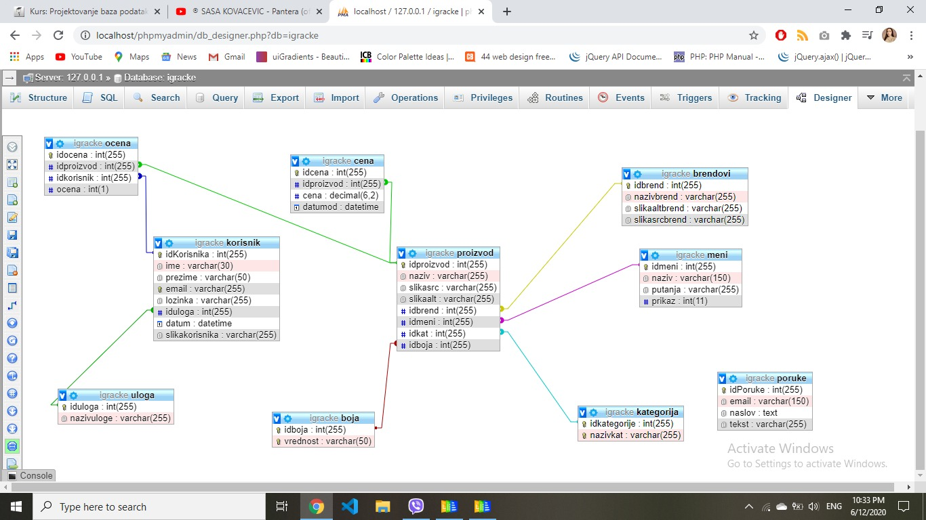

Organizacija baze

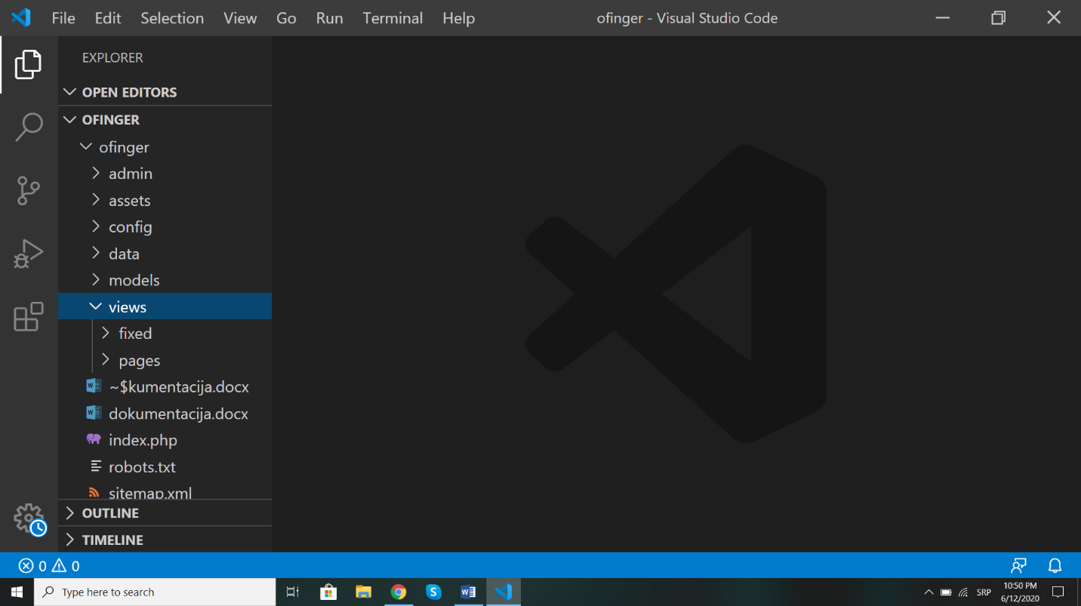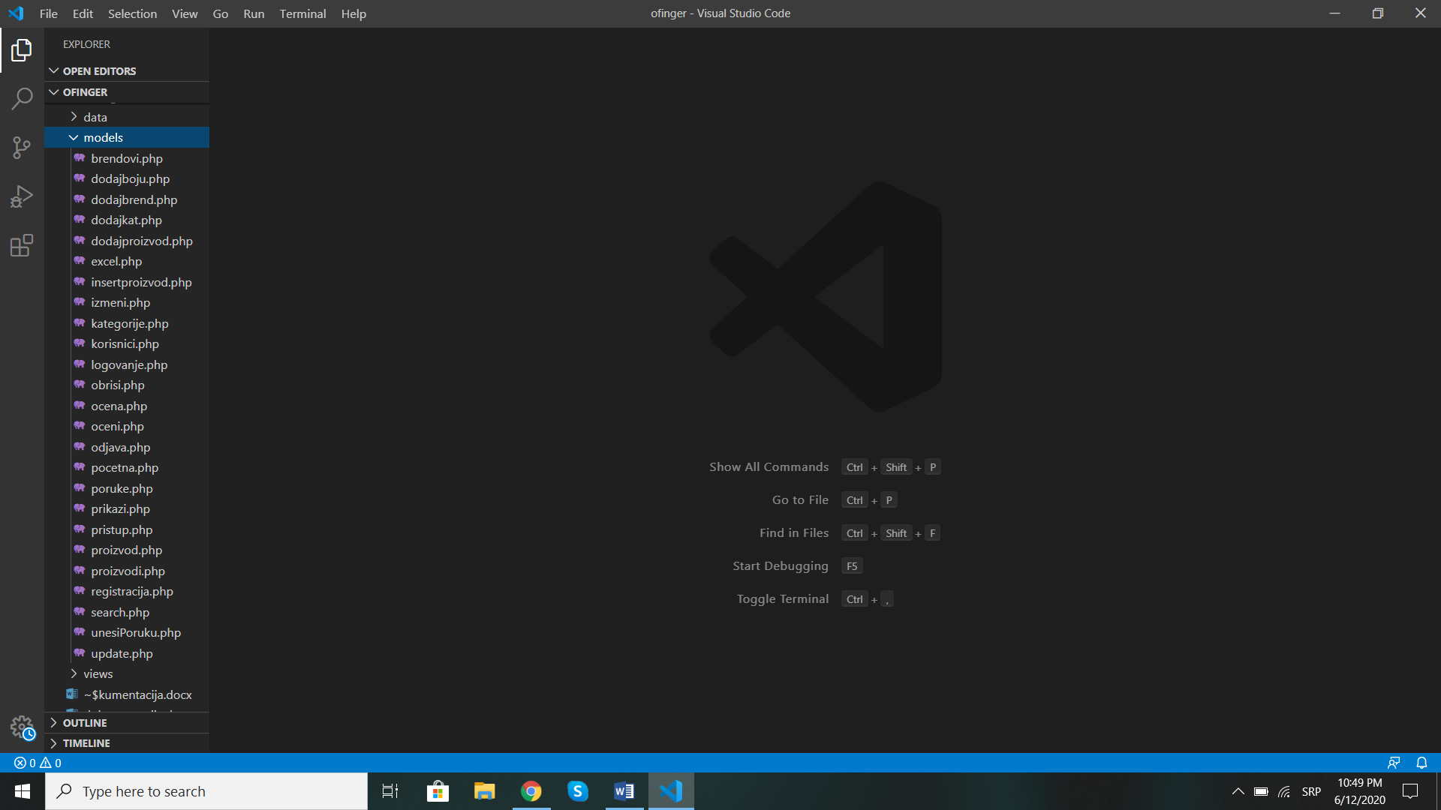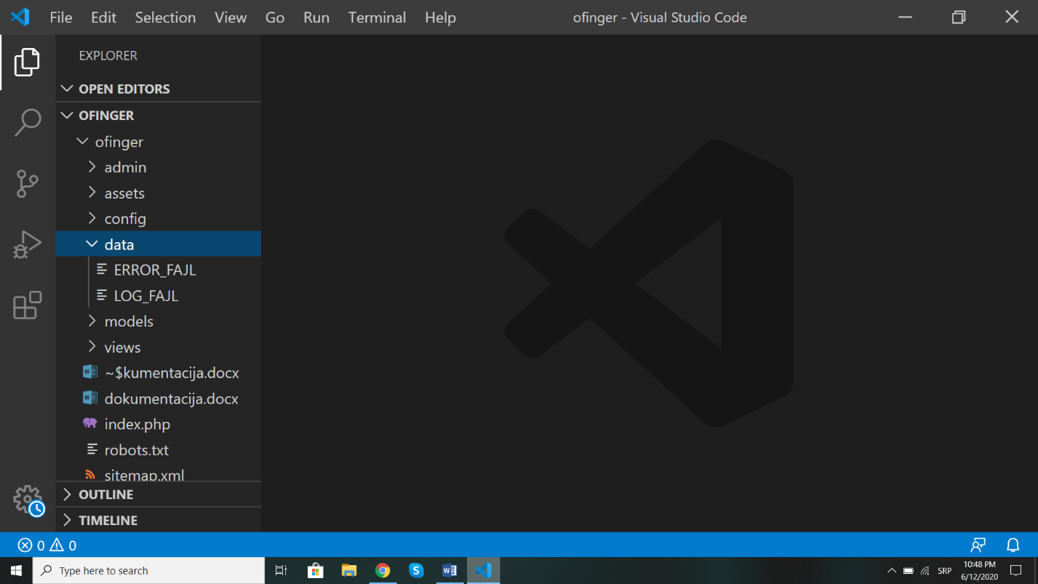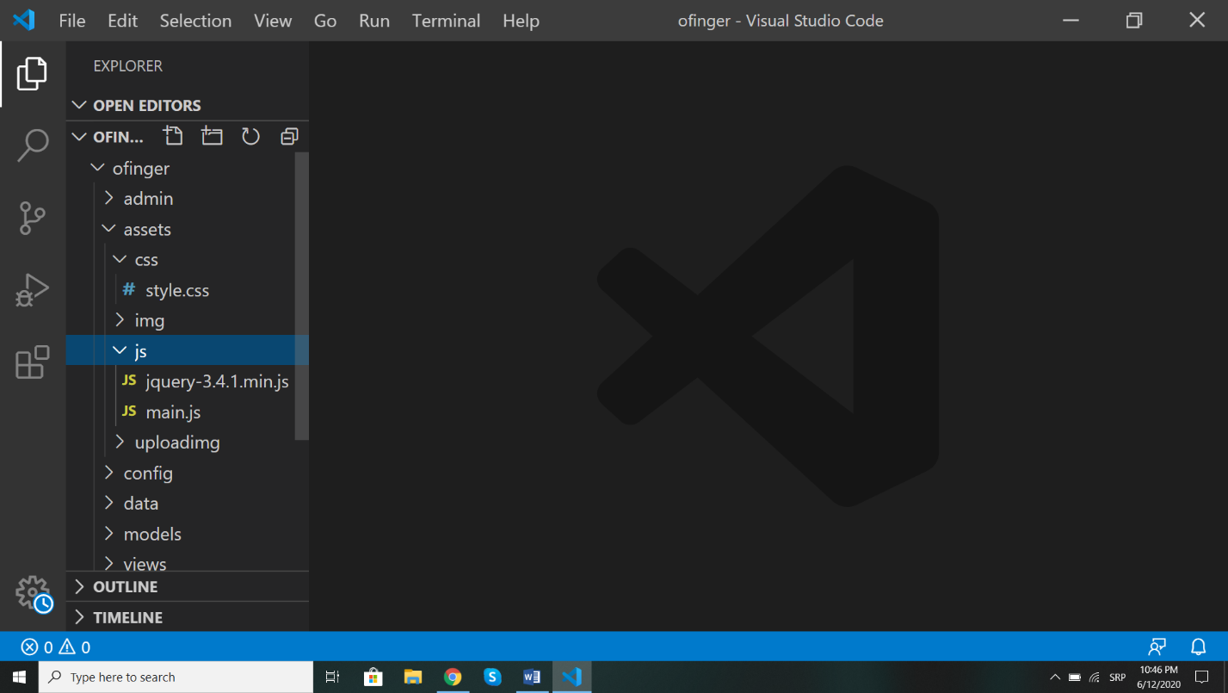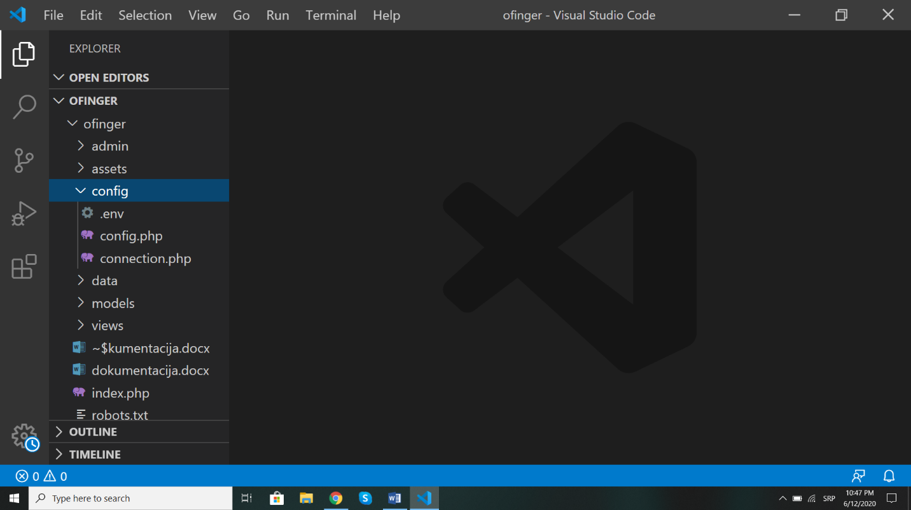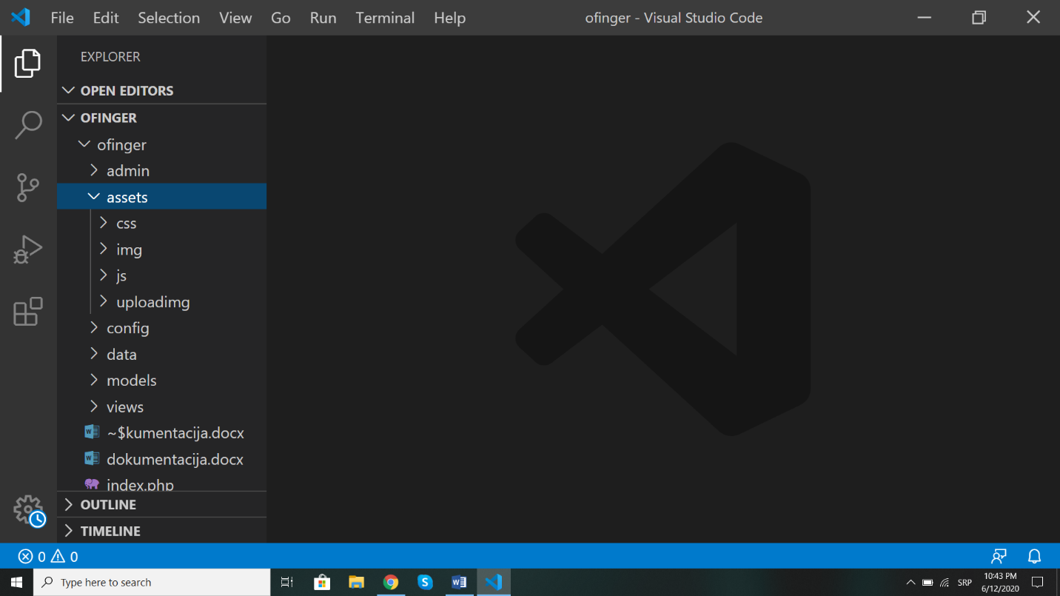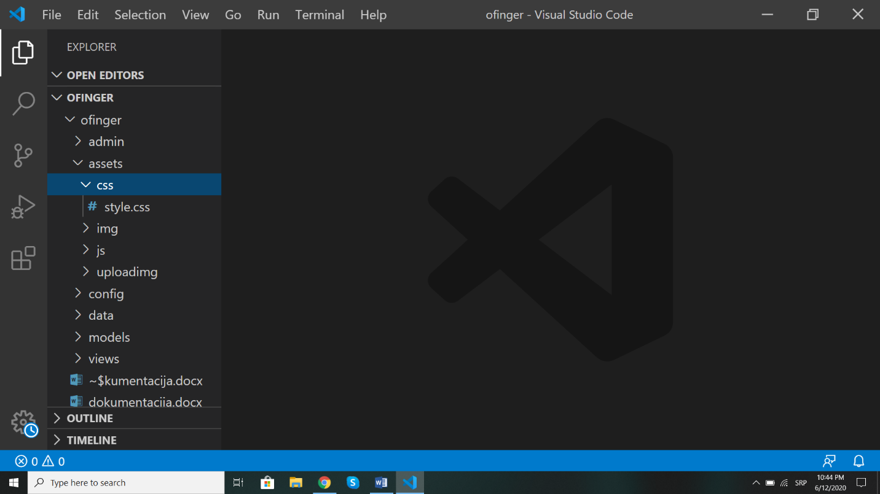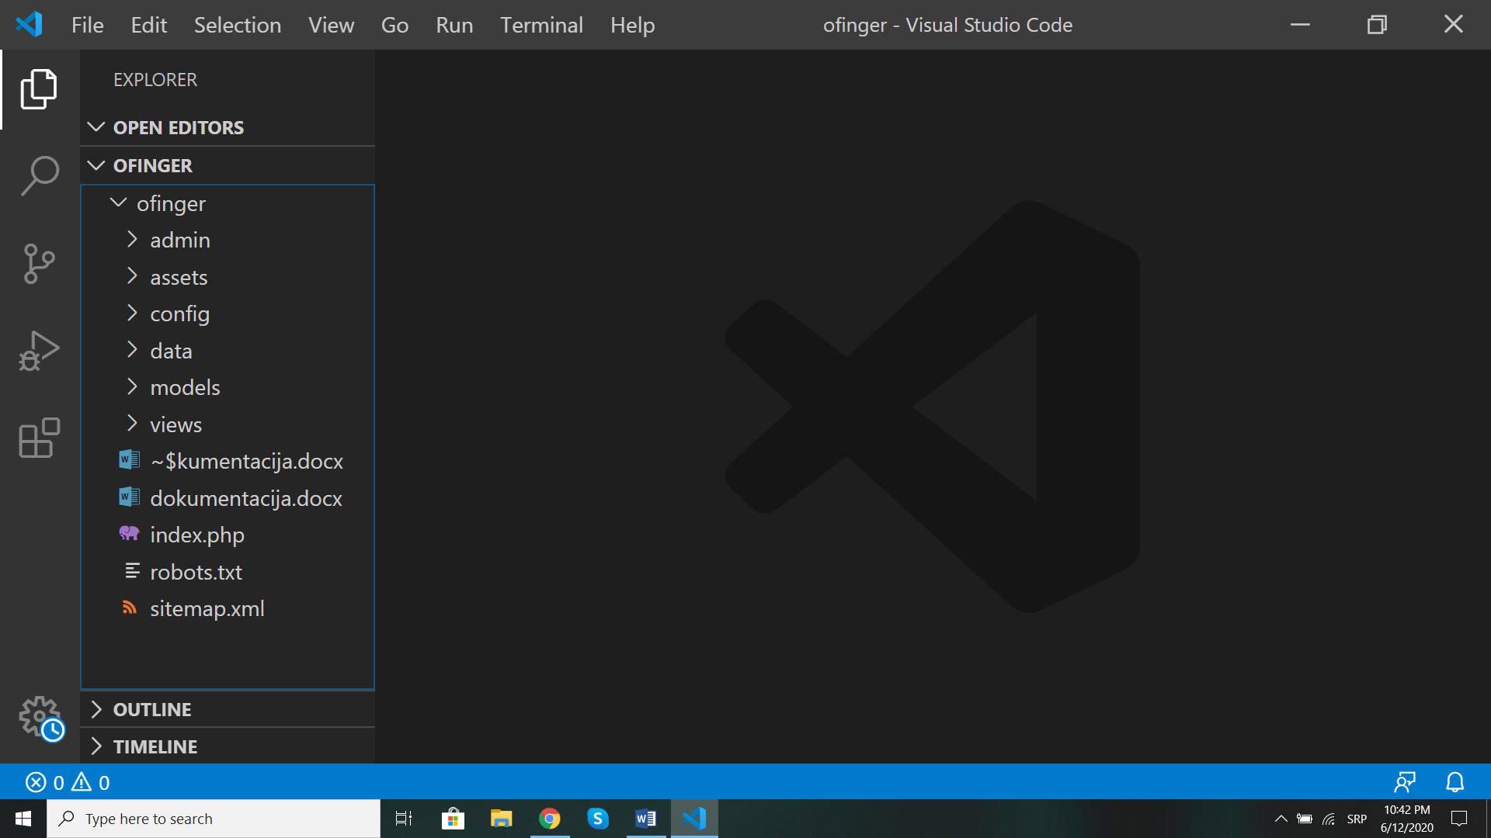

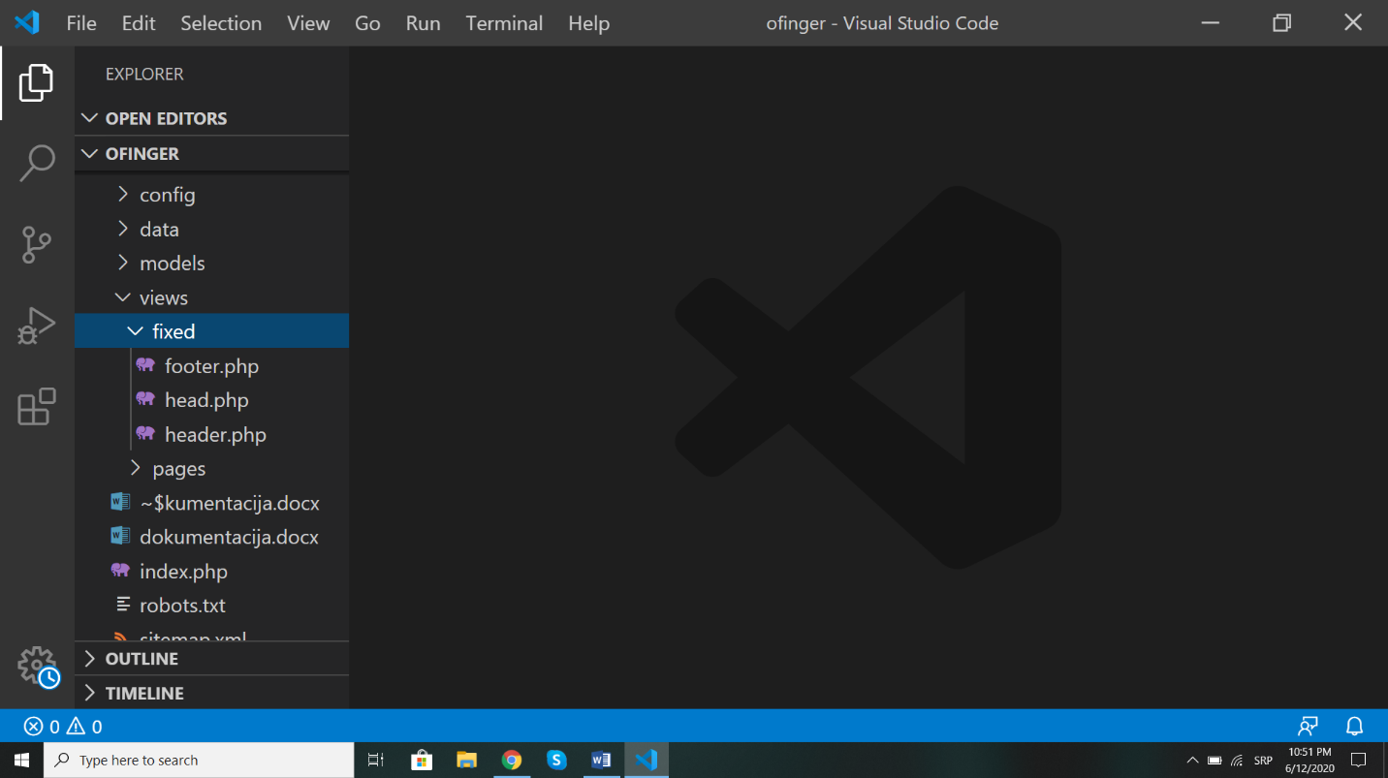

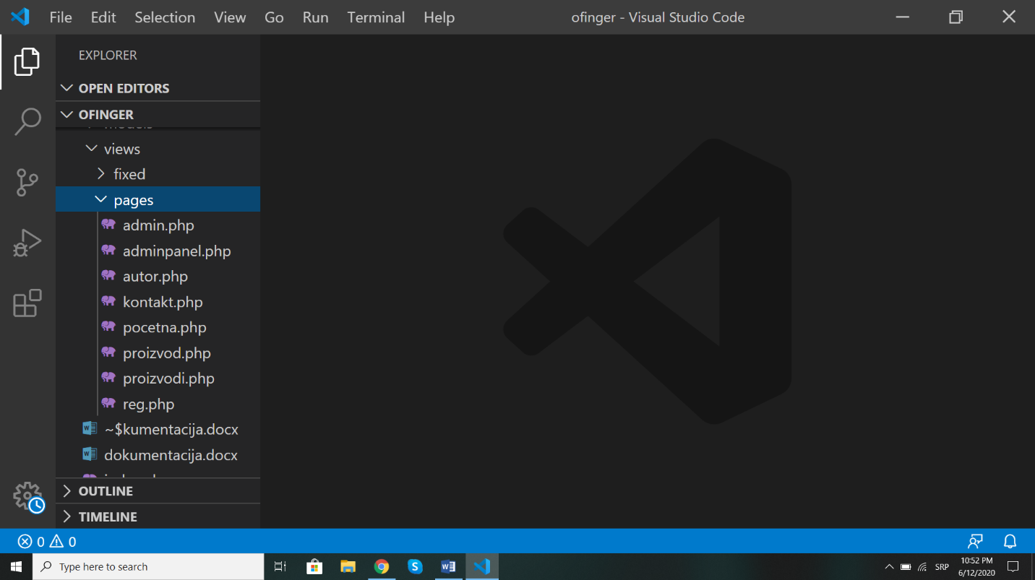

## Mapa sajta

<urlset xmlns="http://www.sitemaps.org/schemas/sitemap/0.9">

<url>

<loc>https://jovanovicmilica.000webhostapp.com/</loc>

<lastmod>2020-03-24</lastmod>

<changefreq>weekly</changefreq>

<priority>1</priority>

</url>

</urlset>

# Stranice

## Početna

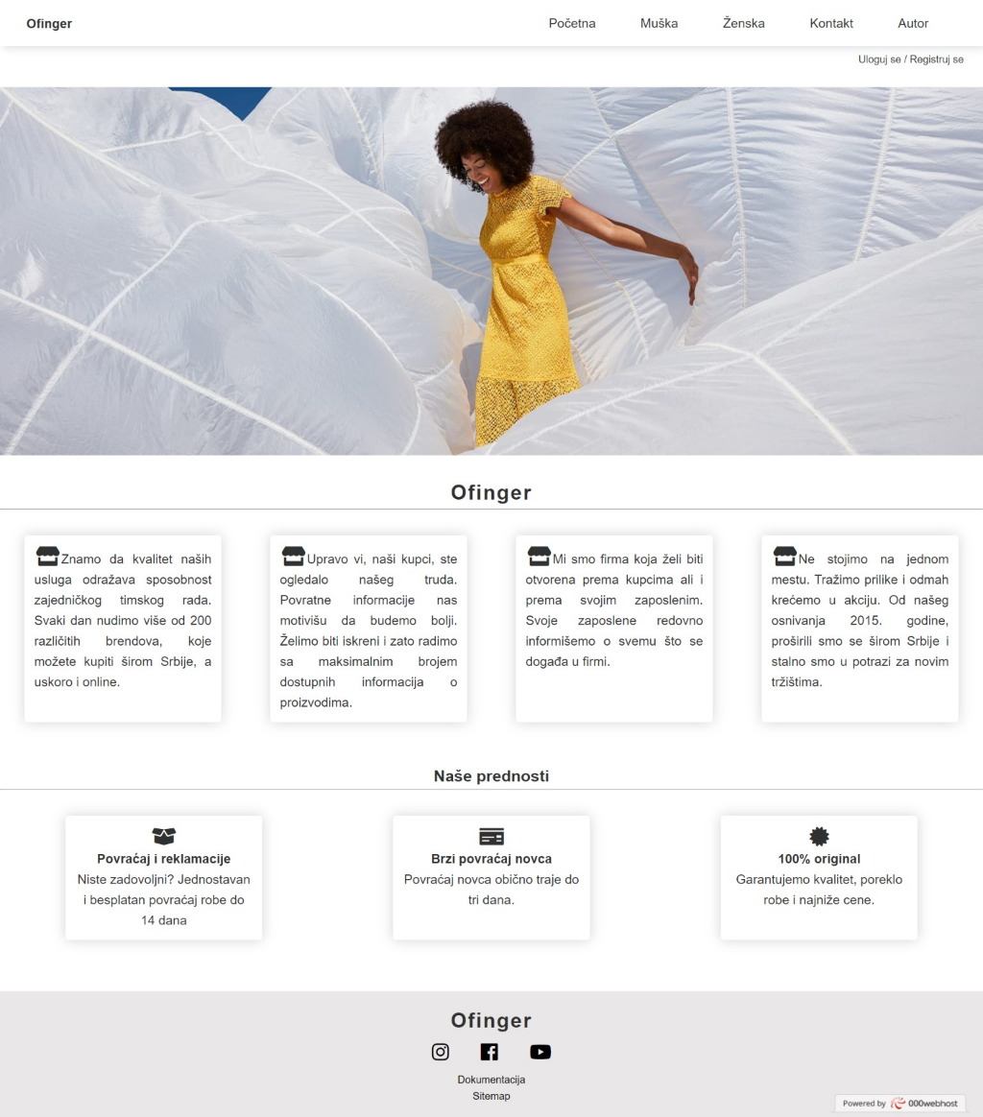

Na ovoj stranici prikazani su dinamički meni,link za registraciju I logovanje, dinamički blokovi sa informacijama o preduzeću I footer

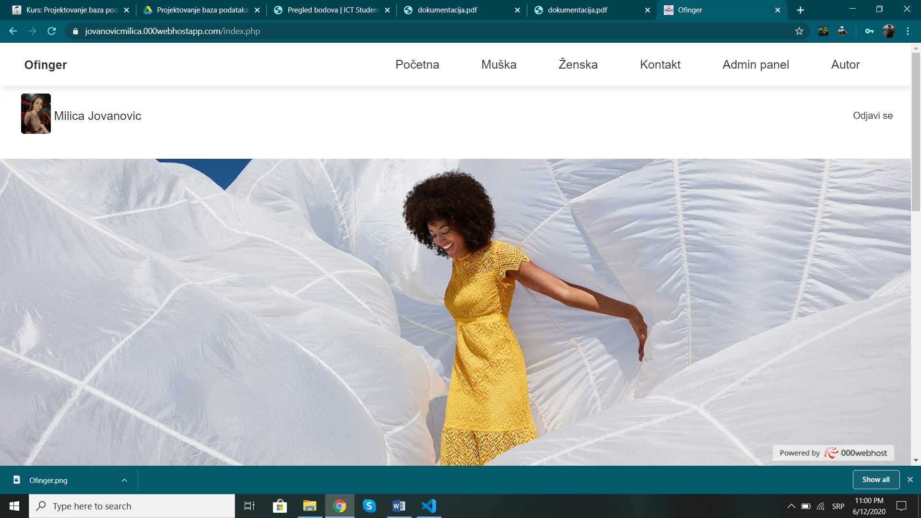

Prikaz dela ispod menija kada je korisnik ulogovan(isto na svakoj stranici)

## Muška – Ženska

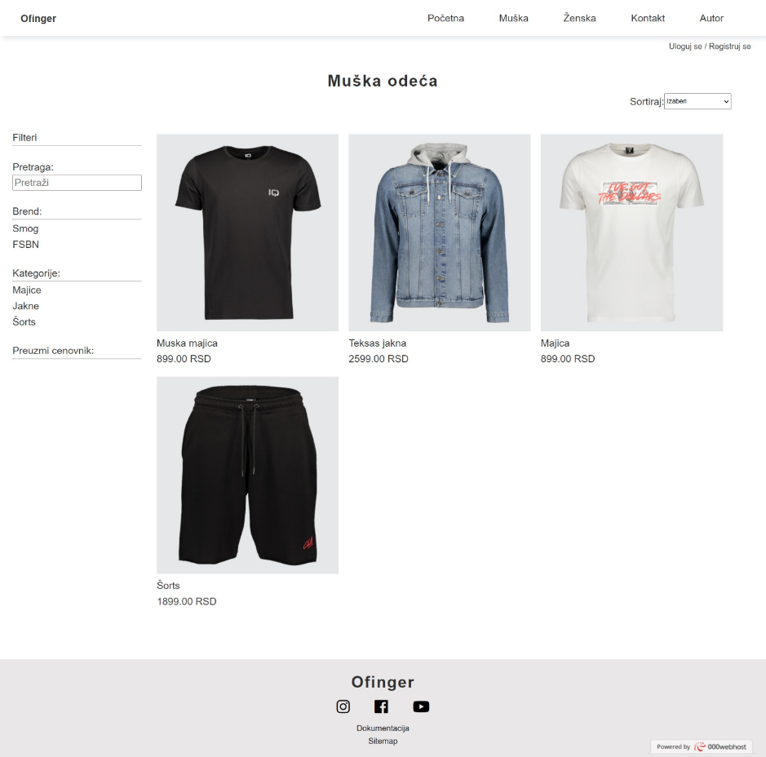

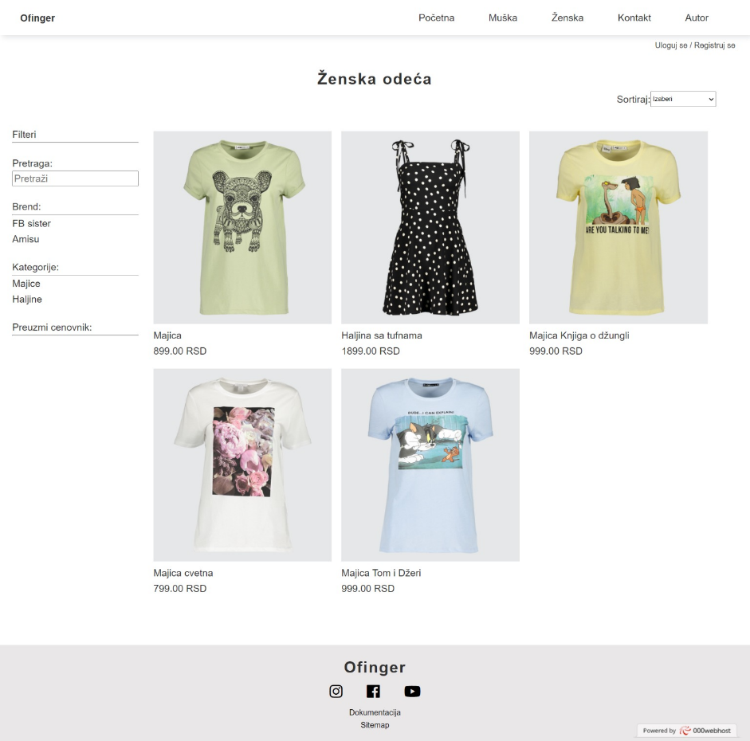

Na ovim stranicama prikazani su dinamički meni, dinamički ispis proizvoda iz baze, dinamički ispis brendova I kategorija. Unosom karaktera u polje za pretragu vrši se filtriranje proizvoda(ajaxom), a izborom sortiranja iz dropdown liste proizvodi se sortiraju po ceni(ajax)

## Proizvod

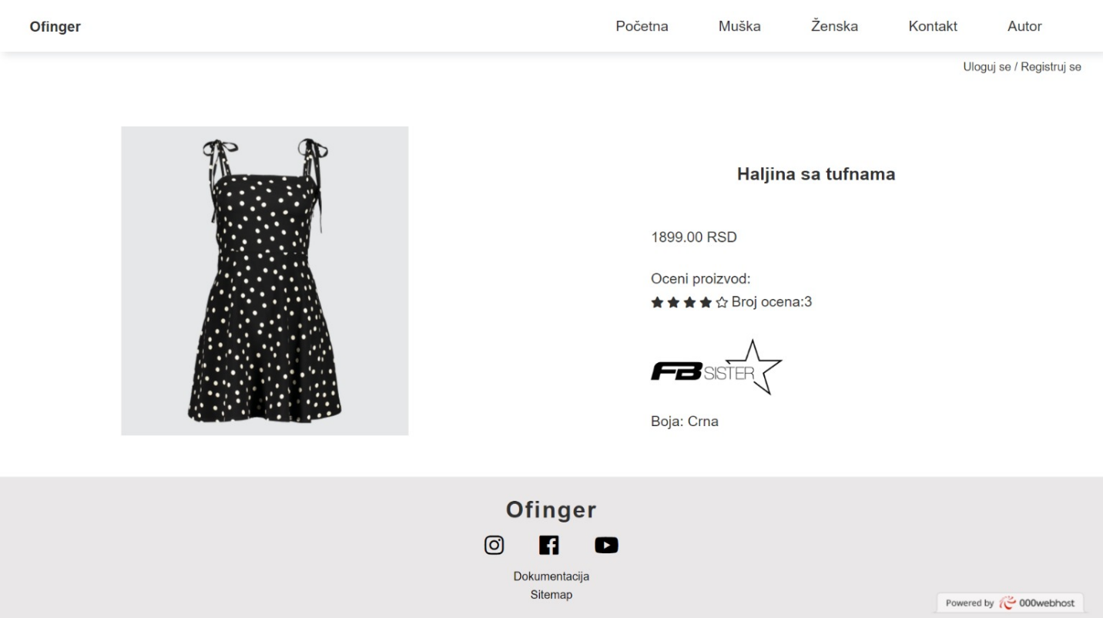

Na ovoj stranici prikazani su dinamički meni I proizvod na koji je korisnik kliknu(slika,naziv, cena,brend, ocena,boja)

## Kontakt

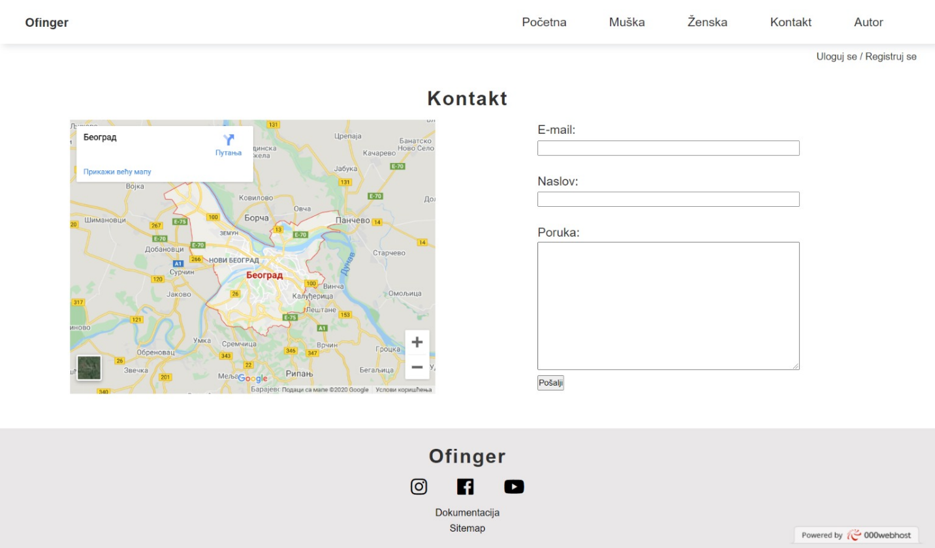

Na ovoj stranici prikazani su dinamički meni, mapa sa lokacijom prodavnice I forma za kontaktiranje admina.

## Admin panel

### Kontakt

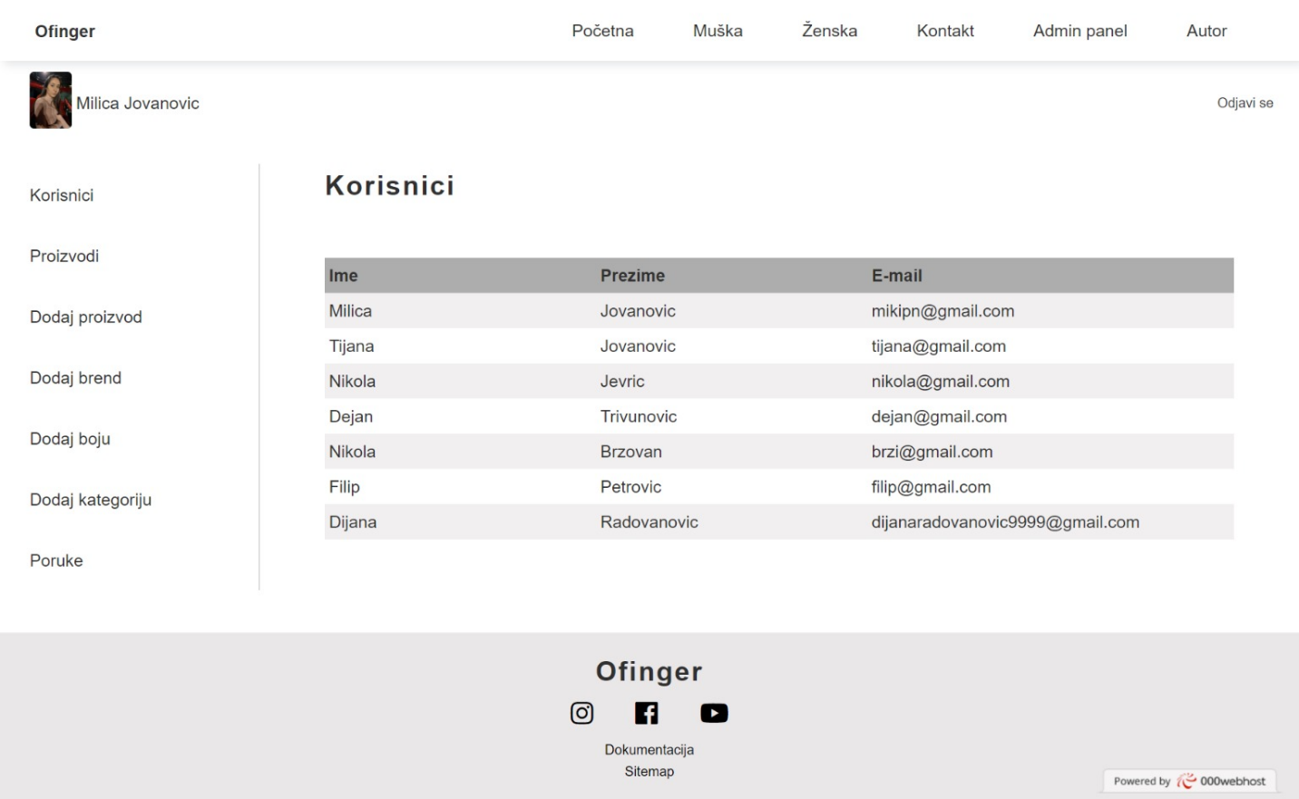

Na ovoj stranici prikazani su svi korisnici(ime,prezime I e-mail)

### Proizvodi

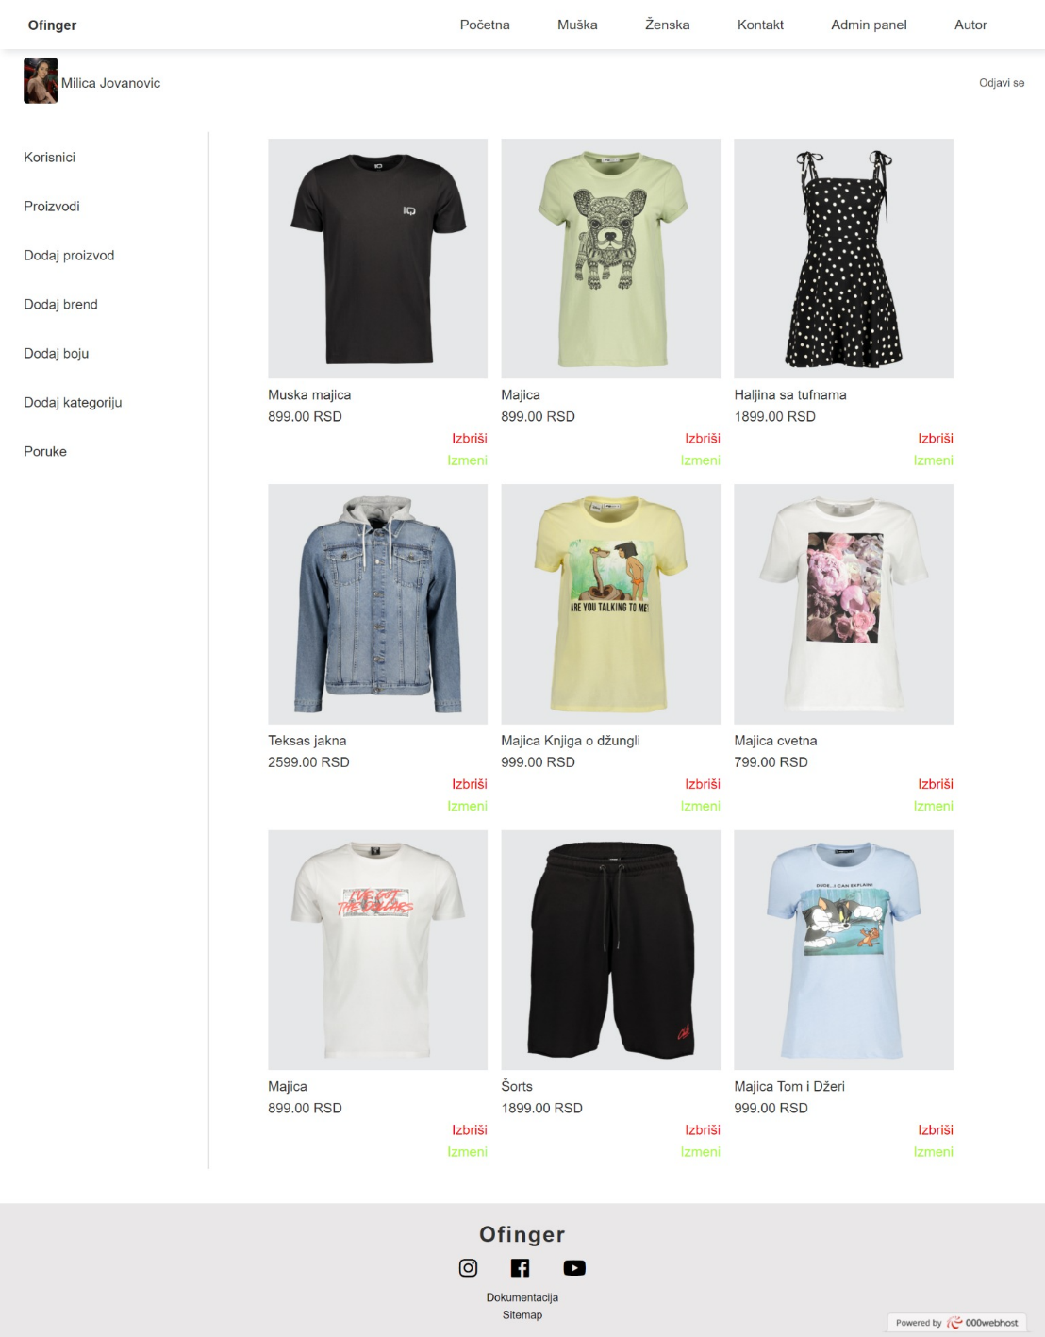

Na ovoj stranici ispisani su svi proizvodi sa linkovima za brisanje I ažuriranje. Klikom na link za ažuriranje prikazuje se forma sa slikom proizvoda, nazivom I cenom koja može da se izmeni

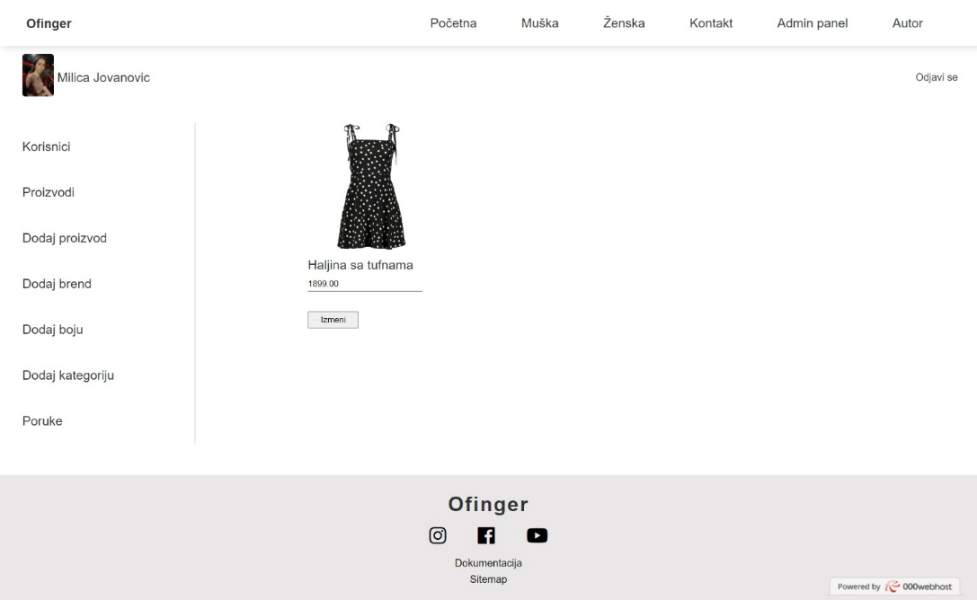

### Dodaj proizvod

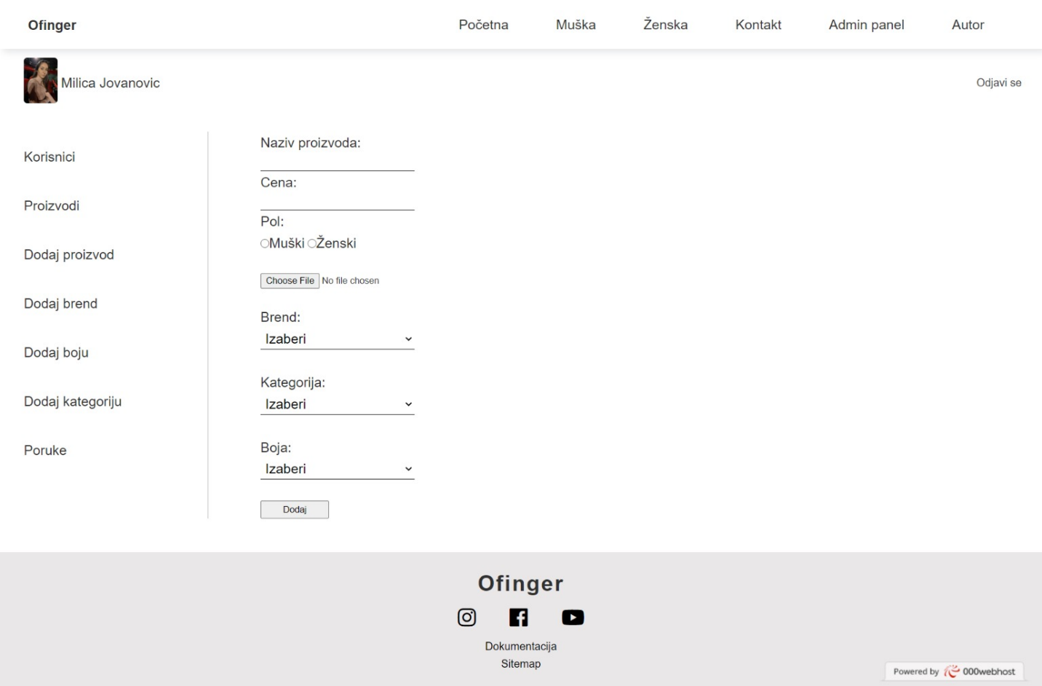

Na ovoj stranici prikazana je forma za dodavanje proizvoda, bira se naziv,cena, kategorija(pol), fotografija,brend(lista brendova iz baze),kategorija(dinamička lista iz baze), boja(dinamički popunjana lista iz baze)

### Dodaj brend, kategoriju I boju

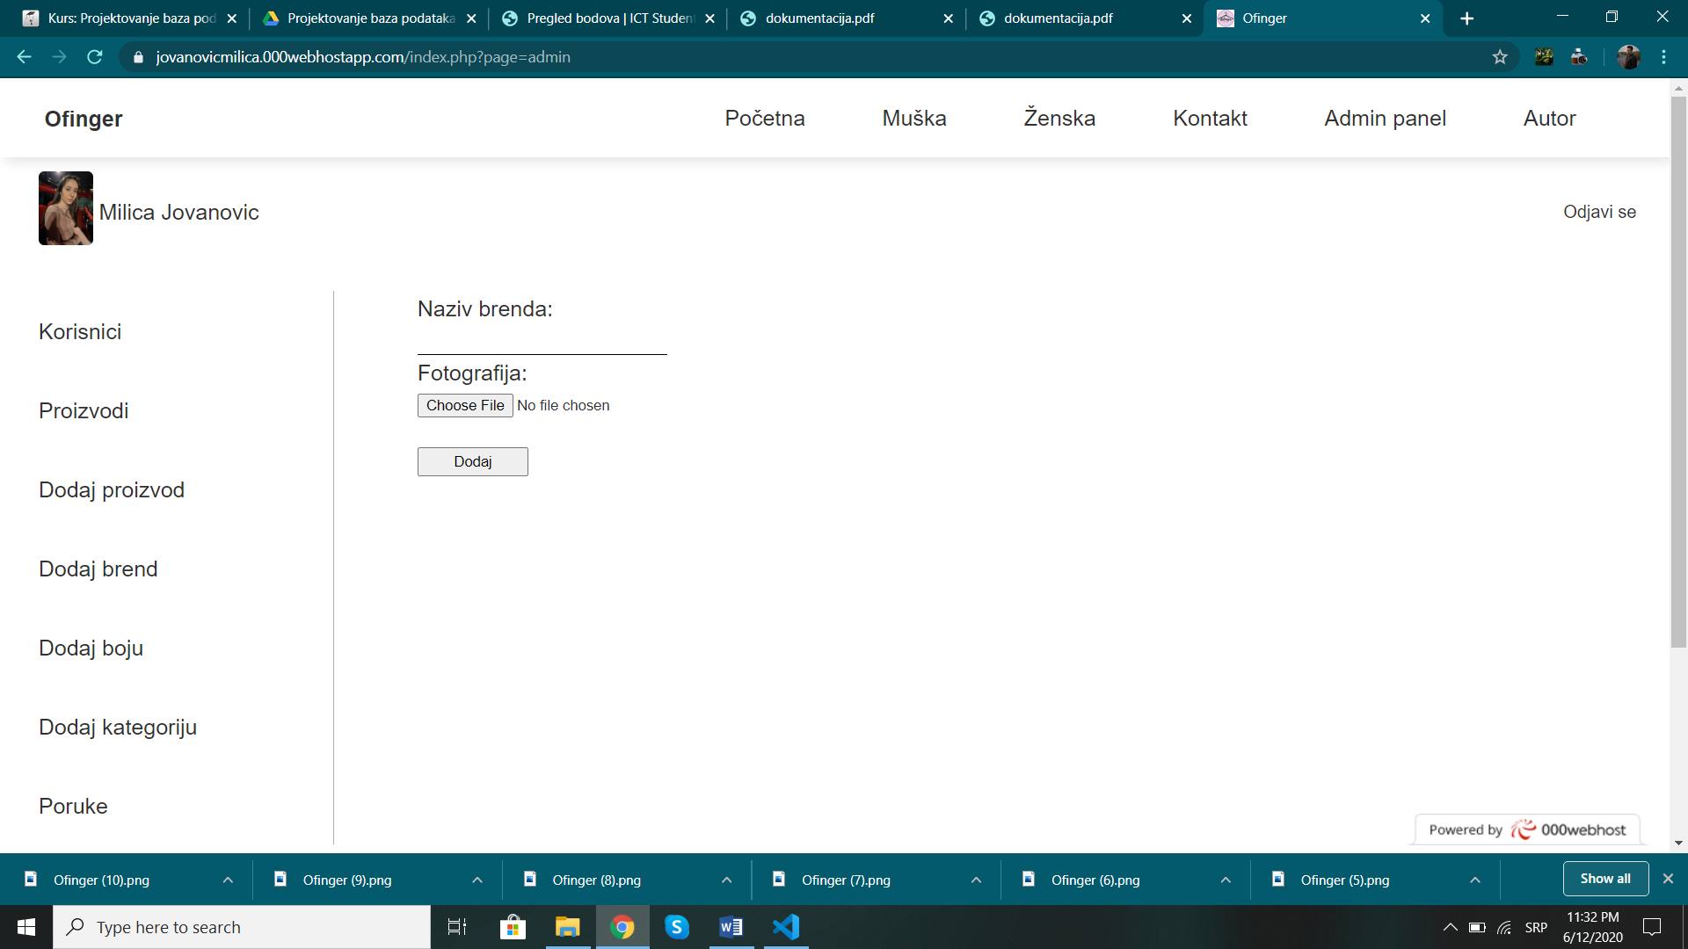

Forma za dodavanje Brenda sa fotografijom

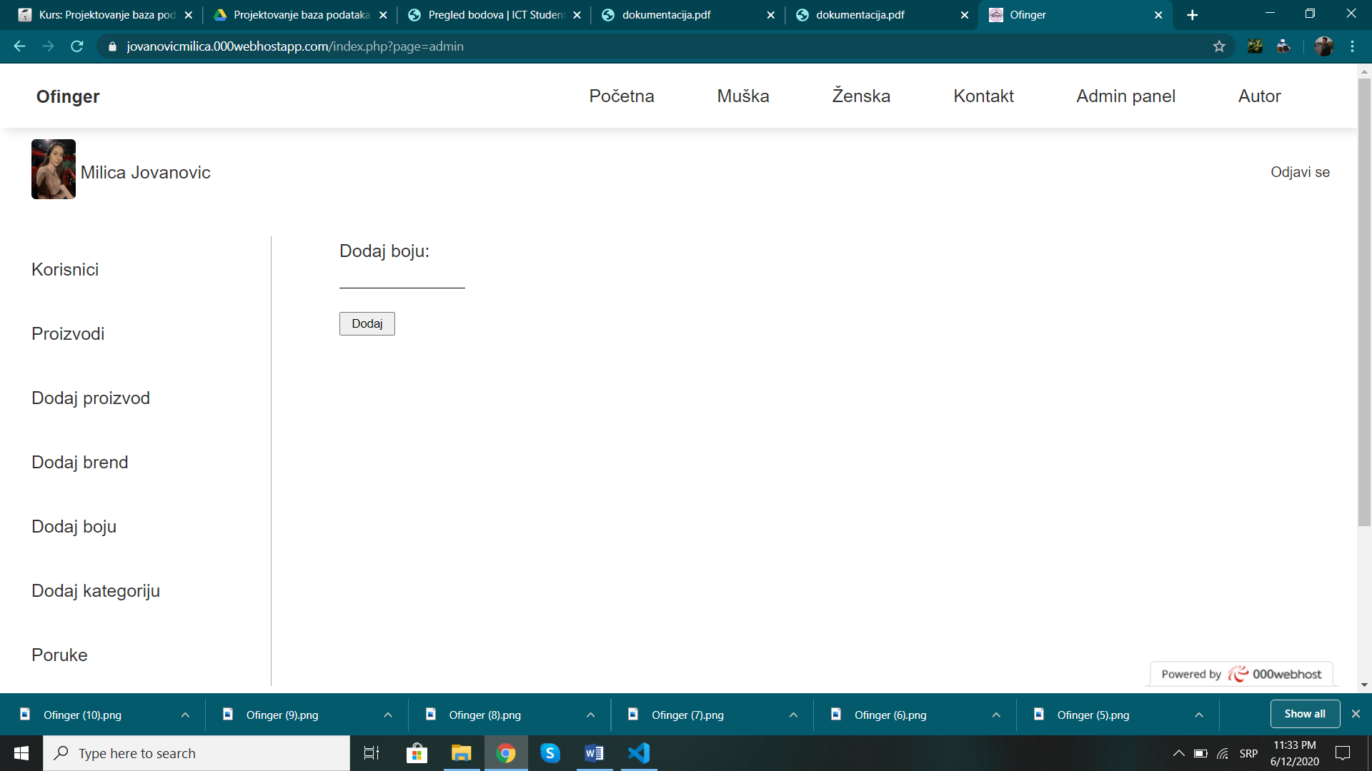

Forma za dodavanje boje

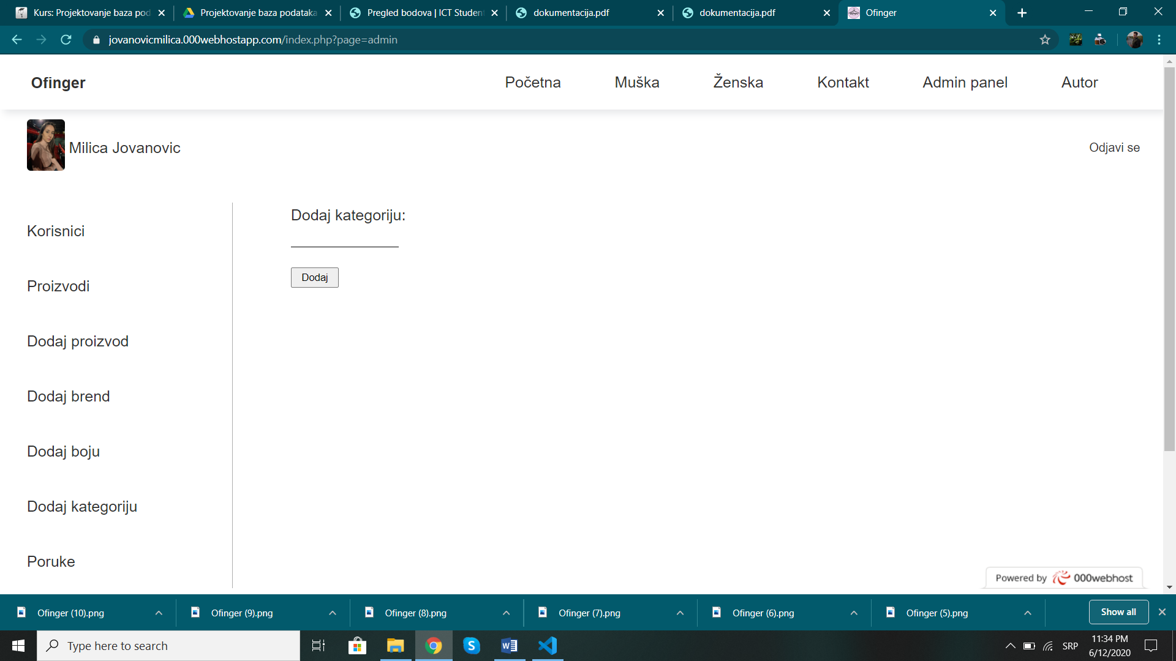

Forma za dodavanje kategorije

### Poruke

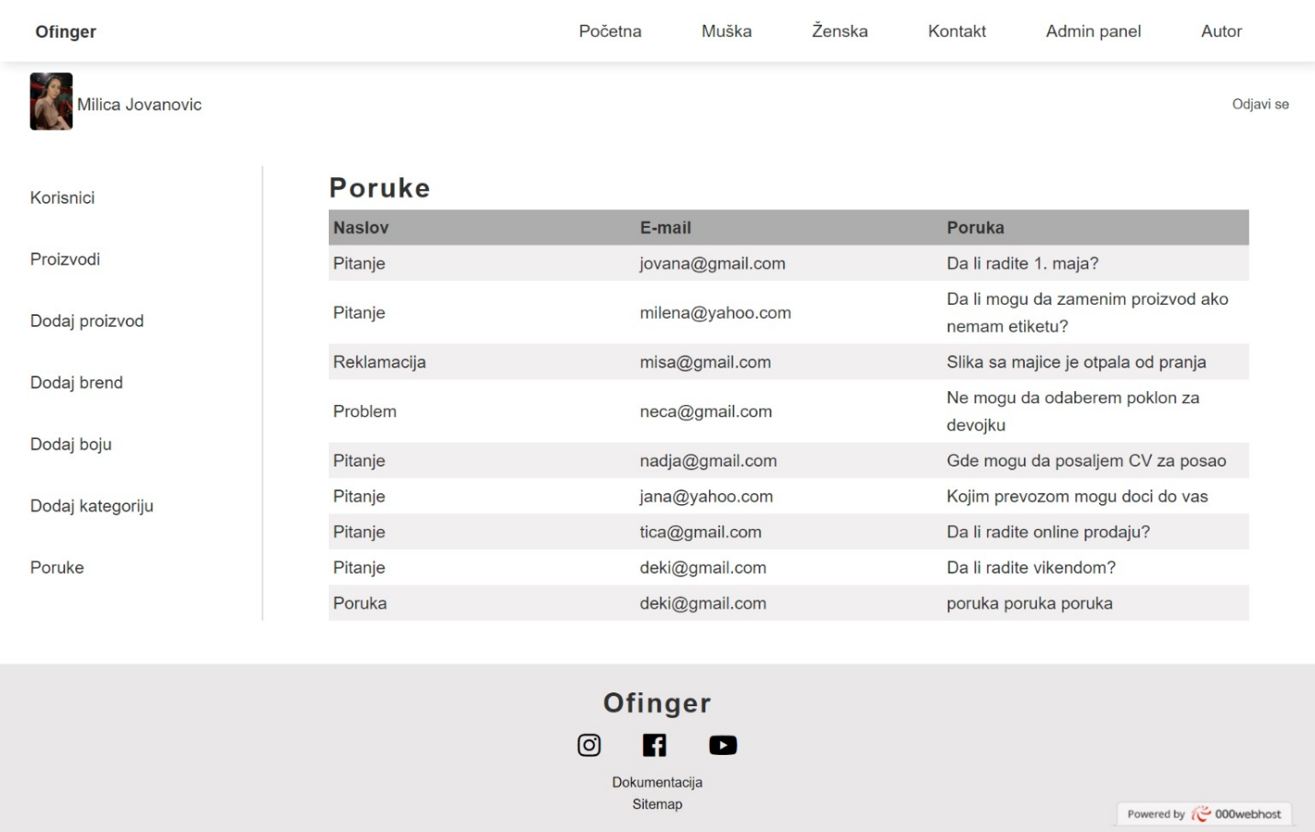

Prikaz poruka koje su korisnici slali kroz formu(naslov,e-mail korisnika,poruka)

# Kodovi

## Root

### Index.php

<?php

require "views/fixed/head.php";

require "views/fixed/header.php";

?>

<main>

<?php

if(!isset($_GET['page'])){

    include "views/pages/pocetna.php";

}

else if(($_GET['page'])=="proizvodi"){

    include "views/pages/proizvodi.php";

}

else if(($_GET['page'])=="proizvod"){

    include "views/pages/proizvod.php";

}

else if(($_GET['page'])=="kontakt"){

    include "views/pages/kontakt.php";

}

else if(($_GET['page'])=="admin"){

    include "views/pages/admin.php";

}

else if(($_GET['page'])=="reg"){

    include "views/pages/reg.php";

}

else if(($_GET['page'])=="autor"){

    include "views/pages/autor.php";

}

?>

</main>

<?php

require "views/fixed/footer.php";

?>

## Views

### Fixed

#### head.php

<?php?>

<!DOCTYPE html>

<html lang="en">

<head>

    <meta charset="UTF-8">

    <meta name="viewport" content="width=device-width, initial-scale=1.0">

    <link rel="stylesheet" href="assets/css/style.css">

    <title>Ofinger</title>

    <meta name="author" content="Milica Jovanović"/>

    <meta name="description" content="Mi smo firma koja želi biti otvorena prema kupcima. Znamo da kvalitet naših usluga odražava sposobnost zajedničkog timskog rada. Želimo biti iskreni i zato radimo sa maksimalnim brojem dostupnih informacija o proizvodima.">

    <meta name="keywords" content="Ofinger, Zenska i muska garderoba, Majice, Jakne, Haljine, Suknje"/>

    <link rel="shortcut icon" href="assets/img/logo.ico" type="image/x-icon">

    <link rel="stylesheet" href="https://use.fontawesome.com/releases/v5.8.1/css/all.css" integrity="sha384-50oBUHEmvpQ+1lW4y57PTFmhCaXp0ML5d60M1M7uH2+nqUivzIebhndOJK28anvf" crossorigin="anonymous"/>

</head>

<body>

#### header.php

<?php

session_start();

require "config/connection.php";

$prikaz=0;

if(isset($_SESSION['korisnik'])){

    $korisnik=$_SESSION['korisnik'];

    $uloga=$korisnik->nazivuloge;

    $imePrezime=$korisnik->ime.' '.$korisnik->prezime;

    if($uloga=='Admin'){

        $prikaz=1;

    }

}

?>

<header id="header">

<div id="logo">

    <a href="index.php">Ofinger</a>

</div>

<nav>

    <ul>

<?php

    if($prikaz==0){

        $dohvatimeni="SELECT * FROM meni WHERE prikaz=0";

        $meni=executeQuery($dohvatimeni);

    }

    else{

        $dohvatimeni="SELECT * FROM meni ";

        $meni=executeQuery($dohvatimeni);

    }

    //var_dump($meni);

    foreach($meni as $m):

?>

    <li>

        <a href="<?=$m->putanja?>"><?=$m->naziv?></a>

    </li>

<?php

    endforeach;

?>

</ul>

</nav>

</header>

<div id="log">

<?php

    if(isset($_SESSION['korisnik'])):

?>

    <div id="korisnik">

        <div id="slika">

        <img src="<?=$korisnik->slikakorisnika?>" alt="">

        </div>

        <span><?=$imePrezime?></span>

    </div>

    <a href="#" id="odjava">Odjavi se</a>

<?php

    else:

?>

    <div></div>

    <a href="index.php?page=reg">Uloguj se / Registruj se</a>

<?php

    endif;

?>

</div>

#### footer.php

<footer>

    <h1>Ofinger</h1>

    <ul>

        <li><a href="https://www.instagram.com/" target="_blank"><i class="fab fa-instagram"></i></a></li>

        <li><a href="https://www.facebook.com/" target="_blank"><i class="fab fa-facebook"></i></a></li>

        <li><a href="https://www.youtube.com/" target="_blank"><i class="fab fa-youtube"></i></a></li>

    </ul>

        <a href="dokumentacija.pdf">Dokumentacija</a><a href="sitemap.xml">Sitemap</a>

</footer>

<script src="assets/js/jquery-3.4.1.min.js" type="text/javascript"></script>

<script src="assets/js/main.js" type="text/javascript"></script>

</body>

### Pages

#### reg.php

<div id="logreg">

    <div class="reg">

        <h1>Registruj se</h1>

        <form enctype="multipart/form-data">

            <p>Ime:</p>

            <input type="text" name="ime" id="ime">

            <p id='greskaime'></p>

            <p>Prezime:</p>

            <input type="text" name="prezime" id="prezime">

            <p id='greskaprezime'></p>

            <p>E-mail:</p>

            <input type="text" name="mail" id="mail">

            <p id='greskamail'></p>

            <p>Lozinka:</p>

            <input type="password" name="pass" id="pass">

            <p id='greskapass'></p>

            <p>Potvrdi lozinku:</p>

            <input type="password" name="passConf" id="passConf">

            <p id='greskapassconf'></p>

            <p>Profilna fotografija:</p>

            <input type="file" name="file" id="file"><br><br>

            <p id='greskaslika'></p>

            <input type="button" id="btnPotvrdiReg" value="Potvrdi">

            <p id="regUspeh"></p>

        </form>

    </div>

    <div class="reg">

        <h1>Uloguj se</h1>

        <form>

            <p>E-mail:</p>

            <input type="text" name="mailLog" id="mailLog">

            <p>Lozinka:</p>

            <input type="password" name="passLog" id="passLog"><br><br>

            <input type="button" value="Potvrdi" id="btnLog">

            <p id="greskaporukaLog"></p>

        </form>

    </div>

</div>

#### proizvodi.php

<?php

include "models/proizvodi.php";

include "models/brendovi.php";

include "models/kategorije.php";

?>

<h1><?=$kat?> odeća</h1>

<form action="">

    <div id="sort">

        <p>Sortiraj:</p>

        <select name="ddl" id="ddl">

            <option value="ASC">Izaberi</option>

            <option value="ASC">Po ceni rastuće</option>

            <option value="DESC">Po ceni opadajuće</option>

        </select>

    </div>

<div id="drzac">

<div id="filter">

<p>Filteri</p><hr><br>

<p>Pretraga:</p>

<input type="search" name="inpsearch" id="inpsearch" placeholder="Pretraži">

<br><br>

    <p>Brend:</p><hr>

<?php

foreach($brendovi as $b):

?>

<a href="" class="brendovi" data-id="<?=$b->idbrend?>"><?=$b->nazivbrend?></a><br>

<?php

endforeach;

?>

<br>

<p>Kategorije:</p><hr>

<?php

foreach($kategorije as $k):

?>

<a href="" class="kategorije" data-id="<?=$k->idkategorije?>"><?=$k->nazivkat?></a><br>

<?php

endforeach;

?>

<br>

<p><a href="">Preuzmi cenovnik: </a></p>

<hr>

</form>

</div>

<div class="proizvodi prflex">

<?php

    foreach($proizvod as $p):

?>

        <div class="proizvod">

        <a href="<?="index.php?page=proizvod&id=$p->idproizvod"?>">

            <div class="proizvoddrzac">

            <img src="<?="assets/img/".$p->slikasrc?>" alt="<?=$p->slikaalt?>">

            </div>

            <div class="tekstdrzac">

            <p><?=$p->naziv?></p>

            <p><?=$p->cena." RSD"?></p>

            </div>

            </a>

        </div>

<?php

endforeach;

?>

</div>

</div>

#### proizvod.php

<?php

include "models/proizvod.php";

include "models/ocena.php";

?>

<div class="proizvodi">

    <div class="proizvoddrzac">

        <img src="<?='assets/img/'.$proizvodjedan->slikasrc?>" alt="<?=$proizvodjedan->slikaalt?>">

    </div>

    <div id='opispr'>

        <h2><?=$proizvodjedan->naziv?></h2>

        <br><br>

        <p><?=$proizvodjedan->cena?> RSD</p><br>

        <p>Oceni proizvod:</p>

        <div>

<?php

        $br=1;

        for($i=0;$i<5;$i++):

        if($i<$ocenaround):

?>

        <i class="fas fa-star" data-id="<?=$br?>" data-proizvod="<?=$proizvodjedan->idproizvod?>"></i>

<?php

        else:

?>

        <i class="far fa-star" data-id="<?=$br?>" data-proizvod="<?=$proizvodjedan->idproizvod?>"></i>

<?php

        endif; $br++; endfor;

?>

        <span>Broj ocena:<?=$broj?></span><br><br>

        <p id="greskaOcena"></p>

        </div>

        <div class="brend">

            <img src="<?='assets/img/'.$proizvodjedan->slikasrcbrend?>" alt="<?=$proizvodjedan->slikaaltbrend?>">

        </div>

        <div id="bojadrzac">

            <p>Boja: <?=$proizvodjedan->vrednost?></p>

        </div>

    </div>

</div>

#### pocetna.php

<?php

    require "models/pocetna.php";

?>

<div id="naslovna">

    <img src="assets/img/naslovna.jpg" alt="Naslovna">

</div>

    <h1>Ofinger</h1>

    <hr>

<div class="tekst">

    <?php

        foreach($text as $t):

    ?>

        <div class="blok">

        <i class="fas fa-store"></i><span><?=$t?></span>

        </div>

    <?php

        endforeach;

    ?>

</div>

<h2>Naše prednosti</h2>

<hr>

<div class="tekst">

<?php

        foreach($text2 as $ind=>$t):

    ?>

        <div class="blok drugi">

                <i class="fas <?=$t['ico']?>"></i>

                <h3><?=$t['naslov']?></h3>

                <p><?=$t['tekst']?></p>

        </div>

    <?php

        endforeach;

    ?>

</div>

#### kontakt.php

<h1>Kontakt</h1>

<div class="tekst informacije">

    <div class="info">

        <iframe src="https://www.google.com/maps/embed?pb=!1m18!1m12!1m3!1d181139.35491099412!2d20.282511064845345!3d44.815403290218235!2m3!1f0!2f0!3f0!3m2!1i1024!2i768!4f13.1!3m3!1m2!1s0x475a7aa3d7b53fbd%3A0x1db8645cf2177ee4!2z0JHQtdC-0LPRgNCw0LQ!5e0!3m2!1ssr!2srs!4v1583755687484!5m2!1ssr!2srs" width="600" height="450" frameborder="0" style="border:0;" allowfullscreen=""></iframe>

    </div>

<div class="info">

    <form action="">

        <span>E-mail:</span><br>

        <input type="text"id="mailPor"><br><br>

        <span>Naslov:</span>

        <br>

        <input type="text" id="tekstPoru"><br><br>

        <span>Poruka:</span>

        <br><textarea id="por" cols="30" rows="10"></textarea><br>

        <button type="button" id="posaljiPoruku">Pošalji</button>

    </form>

    <p id="greskePor"></p>

    </div>

</div>

#### autor.php

<div id="autor">

<p>Jovanović Milica 88/18</p>

    <div id="slikaja">

    <img src="assets/img/slikaja.jpg" alt="Ja">

    </div>

</div>

#### adminpanel.php

<div id="admin">

<div id="navigacija">

    <ul>

        <li>

            <a href="#" data-name="pristup">Pristup stranicama</a>

        </li>

        <li>

            <a href="#" data-name="korisnici">Korisnici</a>

        </li>

        <li>

            <a href="#" data-name="prikazi">Proizvodi</a>

        </li>

        <li>

            <a href="#" data-name="dodajproizvod">Dodaj proizvod</a>

        </li>

        <li>

            <a href="#" data-name="dodajBrend">Dodaj brend</a>

        </li>

        <li>

            <a href="#" data-name="dodajBoju">Dodaj boju</a>

        </li>

        <li>

            <a href="#" data-name="dodajKategoriju">Dodaj kategoriju</a>

        </li>

        <li>

            <a href="#" data-name="poruke">Poruke</a>

        </li>

    </ul>

</div>

<div id="drzacadmin">

</div>

</div>

#### admin.php

<?php

if(isset($_SESSION['korisnik'])){

    if($_SESSION['korisnik']->nazivuloge=="Admin"):

        include "adminpanel.php";

    else:

        echo "<h1>NEMATE PRISTUP</h1>";

        //include error page

    endif;

}

else{

    echo "<h1>NEMATE PRISTUP</h1>";

    //include error page

}

?>

### Models

#### brendovi.php

<?php

require_once "config/connection.php";

$kat=$_GET['kat'];

$dohvatiBrend="SELECT DISTINCT b.* FROM brendovi b INNER JOIN proizvod p ON p.idbrend=b.idbrend INNER JOIN meni m ON p.idmeni=m.idmeni WHERE m.naziv=:kat";

$priprema=$conn->prepare($dohvatiBrend);

$priprema->bindParam(":kat",$kat);

try{

    $priprema->execute();

    $brendovi=$priprema->fetchAll();

}

catch(PDOException $e){

    echo $e;

}

?>

#### dodajboju.php

<?php

require_once "../config/connection.php";

if(isset($_POST['dugme'])){

    $boja=$_POST['boja'];

    $upit="INSERT INTO boja VALUES(null,:boja)";

    $priprema=$conn->prepare($upit);

    $priprema->bindParam(":boja",$boja);

    try{

        $priprema->execute();

        $kod=200;

        $poruka="Boja je dodata";

    }

    catch(PDOException $e){

        $kod=500;

        $poruka="Nema veze sa serverom ili boja već postoji";

    }

}

else{

    $kod=404;

    $poruka="Nemate pristup stranici";

}

echo json_encode($poruka);

http_response_code($kod);

?>

#### dodajbrend.php

<?php

require_once "../config/connection.php";

if(isset($_POST['dugme'])){

    $slikanaziv=$_POST['naziv'];

    $slika=$_FILES['slika'];

    //var_dump($slika);

    $alt=$slikanaziv.' logo';

    $tmpPutanja=$slika['tmp_name'];

    $naziv=time().'_'.$slika['name'];

    //echo $naziv;

    $tip=$slika['type'];

    $velicina=$slika['size'];

    $upload=move_uploaded_file($tmpPutanja,"../assets/img/$naziv");

    $putanja="assets/img/$naziv";

    $upit="INSERT INTO brendovi VALUES(null,:naziv,:slikaalt,:slikasrc)";

    $priprema=$conn->prepare($upit);

    $priprema->bindParam(":naziv",$slikanaziv);

    $priprema->bindParam(":slikaalt",$alt);

    $priprema->bindParam(":slikasrc",strtolower($naziv));

    try{

        $priprema->execute();

        $kod=200;

        $poruka="Brend je dodat";

    }

    catch(PDOException $e){

        $kod=500;

        $poruka="Nema veze sa serverom ili brend već postoji";

    }

}

else{

    $kod=404;

    $poruka="Nemate pristup stranici";

}

echo json_encode($poruka);

http_response_code($kod);

?>

#### dodajkat.php

<?php

require_once "../config/connection.php";

if(isset($_POST['dugme'])){

    $kat=$_POST['kat'];

    $upit="INSERT INTO kategorija VALUES(null,:kat)";

    $priprema=$conn->prepare($upit);

    $priprema->bindParam(":kat",$kat);

    try{

        $priprema->execute();

        $kod=200;

        $poruka="Kategorija je dodata";

    }

    catch(PDOException $e){

        $kod=500;

        $poruka="Nema veze sa serverom ili kategorija već postoji";

    }

}

else{

    $kod=404;

    $poruka="Nemate pristup stranici";

}

echo json_encode($poruka);

http_response_code($kod);

?>

#### dodajproizvod.php

<?php

require_once "../config/connection.php";

    $upitbrend="SELECT * FROM brendovi";

    $upitboja="SELECT * FROM boja";

    $upitkat="SELECT * FROM kategorija";

    try{

        $brendovi=executeQuery($upitbrend);

        $boja=executeQuery($upitboja);

        $kat=executeQuery($upitkat);

        $poruka=['boja'=>$boja,'brendovi'=>$brendovi,'kategorija'=>$kat];

        $kod=200;

    }

    catch(PDOException $e){

        $poruka="Nema veze sa serverom";

        $kod=500;

    }

echo json_encode($poruka);

http_response_code($kod);

?>

#### insertproizvod.php

<?php

require_once "../config/connection.php";

if(isset($_POST['dugme'])){

    $nazivProizvoda=$_POST['naziv'];

    $cena=$_POST['cena'];

    $pol=$_POST['pol'];

    $brend=$_POST['brend'];

    $kategorija=$_POST['kategorija'];

    $boja=$_POST['boja'];

    $slika=$_FILES['slika'];

    //var_dump($slika);

    $tmpPutanja=$slika['tmp_name'];

    $naziv=time().'_'.$slika['name'];

    //echo $naziv;

    $tip=$slika['type'];

    $velicina=$slika['size'];

    $upload=move_uploaded_file($tmpPutanja,"../assets/img/$naziv");

    $putanja="$naziv";

    $upit="INSERT INTO proizvod VALUES(null,:naziv,:slikasrc,:slikaalt,:idBrend,:idMeni,:idKat,:idBoja)";

    $priprema=$conn->prepare($upit);

    $priprema->bindParam(":naziv",$nazivProizvoda);

    $priprema->bindParam(":slikasrc",$putanja);

    $priprema->bindParam(":slikaalt",$nazivProizvoda);

    $priprema->bindParam(":idBrend",$brend);

    $priprema->bindParam(":idMeni",$pol);

    $priprema->bindParam(":idKat",$kategorija);

    $priprema->bindParam(":idBoja",$boja);

    try{

        $priprema->execute();

        $datum=date("Y-m-d H:i:s");

        $ind=$conn->lastInsertId();

        $upit2="INSERT INTO cena VALUES(null,:id,:cena,:datum)";

        $priprema2=$conn->prepare($upit2);

        $priprema2->bindParam(":id",$ind);

        $priprema2->bindParam(":cena",$cena);

        $priprema2->bindParam(":datum",$datum);

        try{

            $priprema2->execute();

            $kod=200;

            $poruka="Uspešno dodat proizvod";

        }

        catch(PDOException $e){

            $kod=500;

            $poruka="Nema veze sa serverom";

        }

    }

    catch(PDOException $e){

        $kod=500;

        $poruka=$e;

    }

}

else{

    $kod=404;

    $poruka="Nemate pristup stranici";

}

echo json_encode($poruka);

http_response_code($kod);

?>

#### Izmeni.php

<?php

require_once "../config/connection.php";

    if(isset($_POST['dugmeIzmeni'])){

        $cena=$_POST['cena'];

        $id=$_POST['id'];

        $upit="UPDATE cena SET cena=:cena WHERE idproizvod=:id";

        $priprema=$conn->prepare($upit);

        $priprema->bindParam(":cena",$cena);

        $priprema->bindParam(":id",$id);

        try{

            $priprema->execute();

            $kod=200;

            $poruka="Urađen update";

        }

        catch(PDOException $e){

            $kod=500;

            $poruka=$e;

        }

    }

    else{

        $kod=404;

        $poruka="Nemate pristup stranici";

    }

    echo json_encode($poruka);

    http_response_code($kod);

?>

#### kategorije.php

<?php

require_once "config/connection.php";

$kat=$_GET['kat'];

$dohvatikat="SELECT DISTINCT k.* FROM kategorija k INNER JOIN proizvod p ON k.idkategorije=p.idkat INNER JOIN meni m ON p.idmeni=m.idmeni WHERE m.naziv=:kat";

$priprema=$conn->prepare($dohvatikat);

$priprema->bindParam(":kat",$kat);

try{

    $priprema->execute();

    $kategorije=$priprema->fetchAll();

}

catch(PDOException $e){

    echo $e;

}

?>

#### korisnici.php

<?php

    require_once "../config/connection.php";

    if(isset($_POST['dugme'])){

        $upit="SELECT * FROM korisnik";

        $korisnici=executeQuery($upit);

        $kod=200;

        $data=$korisnici;

    }

    else{

        $data="NEMATE PRISTUP";

        $kod=404;

    }

echo json_encode($data);

http_response_code($kod);

?>

#### logovanje.php

<?php

session_start();

require_once "../config/connection.php";

header('Content-Type:application/json');

if(isset($_POST['dugmeLog'])){

    $mail=$_POST['mail'];

    $pass=$_POST['pass'];

    $regEmail="/^\w[.\d\w]*\@[a-z]{2,10}(\.[a-z]{2,3})+$/";

    $regPass="/^.{4,50}$/";

    $greske=[];

        if(!preg_match($regEmail,$mail)){

            array_push($greske,"Format e-maila: milica.jovanovic.88.18@ict.edu.rs");

        }

        if(!preg_match($regPass,$pass) && strlen($pass)<8){

            array_push($greske,"Lozinka mora imati barem 8 karaktera");

        }

    if(count($greske)==0){

        $upit="SELECT * FROM korisnik k INNER JOIN uloga u ON k.iduloga=u.iduloga WHERE email=:mail AND lozinka=:pass";

        $pass=md5($pass);

        $priprema=$conn->prepare($upit);

        $priprema->bindParam(":mail",$mail);

        $priprema->bindParam(":pass",$pass);

        try{

            $priprema->execute();

            if($priprema->rowCount()==1){

                $korisnik=$priprema->fetch();

                $_SESSION['korisnik']=$korisnik;

                $kod=201;

                $data="OK";

            }

            else{

                $kod=422;

                $data = "Korisnik nije pronadjen!";

            }

        }

        catch(PDOException $e){

            $kod=500;

            $data = "Doslo je do greske sa serverom";

        }

    }

}

else{

    $kod=404;

    $poruka="Stranica nije pronadjena";

}

echo json_encode($data);

http_response_code($kod);

?>

#### obrisi.php

<?php

require_once "../config/connection.php";

if(isset($_POST['dugmeDelete'])){

    $id=$_POST['proizvodId'];

    $upit="DELETE FROM cena WHERE idproizvod=:id";

    $priprema=$conn->prepare($upit);

    $priprema->bindParam(":id",$id);

    try{

        $priprema->execute();

        $upit2="DELETE FROM proizvod WHERE idproizvod=:id";

        $priprema2=$conn->prepare($upit2);

        $priprema2->bindParam(":id",$id);

        try{

            $priprema2->execute();

            $kod=204;

            $data="Uspesno obrisan";

        }

        catch(PDOException $e){

            $kod=500;

            $data="Greska sa serverom";

        }

    }

    catch(PDOException $e){

    $kod=500;

    $data=$e;

    }

}

else{

    $kod=404;

    $data="Nemate pristup";

}

echo json_encode($data);

http_response_code($kod);

?>

#### ocena.php

<?php

    require_once "config/connection.php";

    $id=$_GET['id'];

    $upit="SELECT AVG(ocena) AS ocena,COUNT(*) AS broj FROM ocena WHERE idproizvod=:id";

    $priprema=$conn->prepare($upit);

    $priprema->bindParam(":id",$id);

    try{

        $priprema->execute();

        $ocena=$priprema->fetch();

        $ocenaround=round($ocena->ocena);

        $broj=$ocena->broj;

    }

    catch(PDOException $e){

        echo "Došlo je do greške";

    }

?>

#### oceni.php

<?php

session_start();

    require_once "../config/connection.php";

    if(isset($_POST['dugme'])){

        if(isset($_SESSION['korisnik'])){

            $ocena=$_POST['ocena'];

            $korisnik=$_SESSION['korisnik']->idKorisnika;

            $proizvod=$_POST['proizvod'];

            $upit="SELECT * FROM ocena WHERE idkorisnik=:id AND idproizvod=:idpr";

            $priprema=$conn->prepare($upit);

            $priprema->bindParam(":id",$korisnik);

            $priprema->bindParam(":idpr",$proizvod);

            try{

                $priprema->execute();

                $rezultat=$priprema->fetch();

                if($rezultat){

                    $update="UPDATE ocena SET ocena=:ocena WHERE idkorisnik=:id AND idproizvod=:idpr";

                    $priprema2=$conn->prepare($update);

                    $priprema2->bindParam(":ocena",$ocena);

                    $priprema2->bindParam(":id",$korisnik);

                    $priprema2->bindParam(":idpr",$proizvod);

                    try{

                        $priprema2->execute();

                        $poruka='ok';

                        $kod=200;

                    }

                    catch(PDOException $e){

                        $poruka="Greska sa serverom";

                        $kod=500;

                    }

                }

                else{

                    //insert

                    $insert="INSERT INTO ocena VALUES(null,:idpr,:idkor,:ocena)";

                    $priprema3=$conn->prepare($insert);

                    $priprema3->bindParam(":ocena",$ocena);

                    $priprema3->bindParam(":idkor",$korisnik);

                    $priprema3->bindParam(":idpr",$proizvod);

                    try{

                        $priprema3->execute();

                        $poruka='ok';

                        $kod=200;

                    }

                    catch(PDOException $e){

                        $poruka="Greska sa serverom";

                        $kod=500;

                    }

                }

            }

            catch(PDOException $e){

                $poruka="Greska sa serverom";

                $kod=500;

            }

        }

        else{

            $poruka="Morate se ulogovati da biste ocenili proizvod";

            $kod=200;

        }

    }

echo json_encode($poruka);

http_response_code($kod);

?>

#### odjava.php

<?php

session_start();

    if(isset($_POST["dugmeLog"])){

        session_destroy();

        $data="OK";

        $kod=200;

    }

    else{

        $kod=404;

        $data="Nemate pristup";

    }

    echo json_encode($data);

    http_response_code($kod);

?>

#### pocetna.php

<?php

    $text=['Znamo da kvalitet naših usluga odražava sposobnost zajedničkog timskog rada. Svaki dan nudimo više od 200 različitih brendova, koje možete kupiti širom Srbije, a uskoro i online.','Upravo vi, naši kupci, ste ogledalo našeg truda. Povratne informacije nas motivišu da budemo bolji. Želimo biti iskreni i zato radimo sa maksimalnim brojem dostupnih informacija o proizvodima.','Mi smo firma koja želi biti otvorena prema kupcima ali i prema svojim zaposlenim. Svoje zaposlene redovno informišemo o svemu što se događa u firmi.','Ne stojimo na jednom mestu. Tražimo prilike i odmah krećemo u akciju. Od našeg osnivanja 2015. godine, proširili smo se širom Srbije i stalno smo u potrazi za novim tržištima.'];

    $text2=[

        ['ico'=>'fa-box-open','naslov'=>'Povraćaj i reklamacije','tekst'=>'Niste zadovoljni? Jednostavan i besplatan povraćaj robe do 14 dana'],

        ['ico'=>'fa-money-check','naslov'=>'Brzi povraćaj novca','tekst'=>'Povraćaj novca obično traje do tri dana.'],

        ['ico'=>'fa-certificate','naslov'=>'100% original','tekst'=>'Garantujemo kvalitet, poreklo robe i najniže cene.']

    ];

?>

#### search.php

<?php

header('Content-Type:application/json');

require_once "../config/connection.php";

    if(isset($_POST['dugme'])){

        $kat=$_POST['kategorija'];

        $val=strtoupper($_POST['search']);

        $order=$_POST['sort'];

        $like="%$val%";

        if($kat=="M"){

            $kat="Muška";

        }

        else{

            $kat="Ženska";

        }

$upit="SELECT idmeni from meni WHERE naziv=:kat";

$priprema=$conn->prepare($upit);

$priprema->bindParam(":kat",$kat);

try{

    $priprema->execute();

    $rez=$priprema->fetch();

    $idmeni=$rez->idmeni;

    $dohvatiProzivode="SELECT p.*,c.cena FROM proizvod p INNER JOIN cena c ON p.idproizvod=c.idproizvod WHERE p.idmeni=:id AND UPPER(p.naziv) LIKE'".$like."' ORDER BY c.cena $order";

    $priprema2=$conn->prepare($dohvatiProzivode);

    $priprema2->bindParam(":id",$idmeni);

    try{

        $priprema2->execute();

        $proizvod=$priprema2->fetchAll();

        echo json_encode($proizvod);

        http_response_code(200);

    }

    catch(PDOException $e){

        echo json_encode("!=ok");

        http_response_code(200);

    }

}

catch(PDOException $e){

    echo json_encode("Nije ok");

        http_response_code(200);

}

    }

    else{

        echo json_encode("Nema prozivoda");

        http_response_code(200);

    }

?>

#### registracija.php

<?php

require_once "../config/connection.php";

header('Content-Type:application/json');

if(isset($_POST['dugme'])){

    $ime=$_POST['ime'];

    $prezime=$_POST['prezime'];

    $mail=$_POST['mail'];

    $pass=$_POST['pass'];

    $passConf=$_POST['passConf'];

    $regIme="/^[A-Z][a-z]{2,29}$/";

    $regPrezime="/^[A-Z][a-z]{2,49}$/";

    $regEmail="/^\w[.\d\w]*\@[a-z]{2,10}(\.[a-z]{2,3})+$/";

    $regPass="/^.{4,50}$/";

    $greske=[];

    if(!preg_match($regIme,$ime)){

        array_push($greske,"Ime mora početi velikim slovom");

    }

    if(!preg_match($regPrezime,$prezime)){

        array_push($greske,"Prezime mora početi velikim slovom");

    }

    if(!preg_match($regEmail,$mail)){

        array_push($greske,"Format e-maila: milica.jovanovic.88.18@ict.edu.rs");

    }

    if(!preg_match($regPass,$pass) && strlen($pass)<8){

        array_push($greske,"Lozinka mora imati barem 8 karaktera");

    }

    if($passConf!=$pass){

        array_push($greske,"Lozinke se ne poklapaju");

    }

    $slika=$_FILES['slika'];

    //var_dump($slika);

    $tmpPutanja=$slika['tmp_name'];

    $naziv=time().'_'.$slika['name'];

    //echo $naziv;

    $tip=$slika['type'];

    $velicina=$slika['size'];

    $dozvoljeniFormati=['image/png','image/jpeg','image/jpg'];

    $novaSirina=400;

    $uploadDir = "../assets/uploadimg";

    $novaPutanja = $uploadDir . "/nova_" . $naziv;

    $putanja="assets/uploadimg/nova_".$naziv;

    $rezultat = move_uploaded_file($tmpPutanja, $novaPutanja);

    if(in_array($tip,$dozvoljeniFormati)){

        if($rezultat) {

            // echo "<img src='$novaPutanja' />";

            list($sirina, $visina) = getimagesize($novaPutanja);

            $procenatPromene = $novaSirina / $sirina;

            $novaVisina = $visina * $procenatPromene;

            $malaSlika = imagecreatetruecolor($novaSirina, $novaVisina);

            $izvor = "";

            if($tip == "image/jpeg") {

                $izvor = imagecreatefromjpeg($novaPutanja);

            } else {

                $izvor = imagecreatefrompng($novaPutanja);

            }

            imagecopyresized($malaSlika, $izvor, 0, 0, 0, 0, $novaSirina, $novaVisina, $sirina, $visina);

            imagejpeg($malaSlika, $novaPutanja);

        } else {

            echo "Neuspesan move";

        }

        //$putanja="assets/uploadimg/$naziv";

    }

    else{

        array_push($greske, "Fotografija moze biti samo u formatu png,jpeg i jpg");

    }

    $mailProvera="SELECT email FROM korisnik WHERE email=:mail";

    $priprema=$conn->prepare($mailProvera);

    $priprema->bindParam(":mail",$mail);

    try{

        $priprema->execute();

        $rez=$priprema->fetch();

        if($priprema->rowCount()==1){

            $poruka="Već postoji korisnik sa tom e-mail adresom";

            $kod=200;

        }

        else{

            if(count($greske)==0){

                $insert="INSERT INTO korisnik VALUES(NULL,:ime,:prezime,:mail,:pass,:idUloge,:datum,:slika)";

                $pass=md5($pass);

                $datum=date("Y-m-d H:i:s");

                $uloga=1;

                $kod=md5(time().md5($mail));

                $priprema2=$conn->prepare($insert);

                $priprema2->bindParam(":ime",$ime);

                $priprema2->bindParam(":prezime",$prezime);

                $priprema2->bindParam(":mail",$mail);

                $priprema2->bindParam(":pass",$pass);

                $priprema2->bindParam(":datum",$datum);

                $priprema2->bindParam(":idUloge",$uloga);

                $priprema2->bindParam(":slika",$putanja);

                try{

                    $uspesno=$priprema2->execute();

                    $kod=201;

                    $poruka="Uspešno ste se registrovali";

                }

                catch(PDOException $e){

                    $kod=200;

                    $poruka="Greska sa serverom";

                }

            }

            else{

                $poruka="Nisu ispravno popunjeni svi podaci";

                $kod=422;

            }

        }

    }

    catch(PDOException $e){

        array_push($greske, "Nema veze sa serverom");

        $kod=500;

    }

}

else{

    $poruka="Stranica nije pronadjena";

    $kod=404;

}

echo json_encode($poruka);

http_response_code($kod);

?>

#### proizvodi.php

<?php

require_once "config/connection.php";

if(isset($_GET['kat'])){

    $kat=$_GET['kat'];

    if($_GET['kat']=="Ženska" || $_GET['kat']=="Muška"){

        $kat=$_GET['kat'];

$upit="SELECT idmeni from meni WHERE naziv=:kat";

$priprema=$conn->prepare($upit);

$priprema->bindParam(":kat",$kat);

try{

    $priprema->execute();

    $rez=$priprema->fetch();

    $idmeni=$rez->idmeni;

    $dohvatiProzivode="SELECT p.*,c.cena FROM proizvod p INNER JOIN cena c ON p.idproizvod=c.idproizvod WHERE p.idmeni=:id";

    $priprema2=$conn->prepare($dohvatiProzivode);

    $priprema2->bindParam(":id",$idmeni);

    try{

        $priprema2->execute();

        $proizvod=$priprema2->fetchAll();

    }

    catch(PDOException $e){

        echo $e;

    }

}

catch(PDOException $e){

    echo $e;

}

    }

    else{

        echo 'greska';

    }

}

?>

#### proizvod.php

<?php

require_once "config/connection.php";

if(isset($_GET['id'])){

    $id=$_GET['id'];

}

$proizvod="SELECT * FROM proizvod p INNER JOIN brendovi b ON p.idbrend=b.idbrend INNER JOIN cena c ON p.idproizvod=c.idproizvod INNER JOIN boja bo on p.idboja=bo.idboja WHERE p.idproizvod=:id";

$priprema=$conn->prepare($proizvod);

$priprema->bindParam(":id",$id);

try{

    $priprema->execute();

    $proizvodjedan=$priprema->fetch();

}

catch(PDOException $e){

    echo $e;

}

?>

#### pristup.php

<?php

$file=file(LOG_FAJL);

$open = fopen($file, "r");

 if($open) {

 $podaci = file('../../'.$fil);

 fclose($open);

 $n = count($podaci);

 define("DANSEKUNDE", 24 * 60 * 60);

 $logLast24h = [];

 for($i = 0; $i < $n; $i++) {

 $red = explode("\t", $podaci[$i]);

 $t = $red[1];

 $pre24h = time() - DANSEKUNDE;

 $utT = strtotime($t);

 if($utT >= $pre24h) {

 $logLast24h[] = $red[0];

 }

 }

 $n = count($logLast24h);

 $logLast24hDistinct = [];

 for($i = 0; $i < $n; $i++) {

 if(!in_array($logLast24h[$i], $logLast24hDistinct )) {

 $logLast24hDistinct[] = $logLast24h[$i];

 }

 }

 $arrr = [];

 foreach($logLast24hDistinct as $k => $v) {

 $arrr[$v] = 0;

 }

 foreach($arrr as $k => $v) {

 foreach($logLast24h as $log) {

 if($k == $log) {

 $arrr[$k] += 1;

 }

 }

 }

 $ukupno = 0;

 foreach($arrr as $ar) {

 $ukupno += $ar;

 }

 json_encode($arrr);

 http_response_code(200);

 }

?>

#### prikazi.php

<?php

    require_once "../config/connection.php";

    if(isset($_POST['dugme'])){

        $dohvatiProzivode="SELECT p.*,c.cena FROM proizvod p INNER JOIN cena c ON p.idproizvod=c.idproizvod";

    try{

        $proizvodi=executeQuery($dohvatiProzivode);

        $data=$proizvodi;

        $kod=200;

    }

    catch(PDOEXception $e){

        $data="GRESKA";

        $kod=404;

    }

    }

    else{

        $data="NEMATE PRISTUP";

        $kod=404;

    }

echo json_encode($data);

http_response_code($kod);

?>

#### poruke.php

<?php

    require_once "../config/connection.php";

    if(isset($_POST['dugme'])){

        $dohvatiPoruke="SELECT * FROM poruke";

        try{

            $korisnici=executeQuery($dohvatiPoruke);

            $kod=200;

            $data=$korisnici;

        }

        catch(PDOException $e){

            $kod=500;

            $data='Nema veze sa serverom';

        }

    }

    else{

        $data="NEMATE PRISTUP";

        $kod=404;

    }

echo json_encode($data);

http_response_code($kod);

?>

#### update.php

<?php

    require_once "../config/connection.php";

    if(isset($_POST['dugmeUpdate'])){

        $id=$_POST['proizvodId'];

        $upit="SELECT * FROM proizvod p INNER JOIN cena c ON p.idproizvod=c.idproizvod WHERE p.idproizvod=:id";

        $priprema=$conn->prepare($upit);

        $priprema->bindParam(":id",$id);

        try{

            $priprema->execute();

            $proizvod=$priprema->fetch();

            $poruka=$proizvod;

            $kod=200;

        }

        catch(PDOException $e){

            $kod=500;

            $poruka="Nema veze sa serverom";

        }

    }

    else{

        $kod=404;

        $poruka="Nemate pristup";

    }

    echo json_encode($poruka);

    http_response_code($kod);

?>

#### unesiPoruku.php

<?php

require_once "../config/connection.php";

header('Content-Type:application/json');

    if(isset($_POST["unesiPitanje"])){

        $kod=200;

        $mail=$_POST["mail"];

        $naslov=$_POST["naslov"];

        $poruka=$_POST["poruka"];

        $regEmail="/^\w[.\d\w]*\@[a-z]{2,10}(\.[a-z]{2,3})+$/";

        $regNaslov="/^[\w\s]+$/";

        $greska=0;

        if(!preg_match($regEmail,$mail)){

            $greska++;

            $data="E-mail nije u dobrom formatu";

        }

        if(!preg_match($regNaslov,$naslov)){

            $greska++;

            $data="Naslov nije u redu";

        }

        if(count($poruka)<2){

            $greska++;

            $data="Poruka mora imati bar tri reči";

        }

        if($greska==0){

            $poruka=implode(" ",$poruka);

            $insert="INSERT INTO poruke VALUES(null,:mail,:naslov,:poruka)";

            $priprema=$conn->prepare($insert);

            $priprema->bindParam(":mail",$mail);

            $priprema->bindParam(":naslov",$naslov);

            $priprema->bindParam(":poruka",$poruka);

            try{

                $priprema->execute();

                $poruka="Uspešno ste poslali poruku";

                $kod=201;

            }

            catch(PDOException $e){

                $poruka="Nema veze sa serverom";

                $kod=500;

            }

        }

    }

    else{

        $kod=404;

    }

echo json_encode($poruka);

http_response_code($kod);

?>

### Config

#### .env

DBNAME=igracke

SERVER=localhost

USERNAME=root

PASSWORD=

#### config.php

<?php

define("BASE_URL","http://127.0.0.1/igrackephp/");

define("ABSOLUTE_PATH",$_SERVER["DOCUMENT_ROOT"]."/ofinger");

define("ENV_FAJL", ABSOLUTE_PATH."/config/.env");

define("LOG_FAJL", ABSOLUTE_PATH."/data/log.txt");

define("ERROR_FAJL", ABSOLUTE_PATH."/data/error_log.txt");

define("SERVER", env("SERVER"));

define("DATABASE", env("DBNAME"));

define("USERNAME", env("USERNAME"));

define("PASSWORD", env("PASSWORD"));

function env($naziv){

    $podaci = file(ENV_FAJL);

    $vrednost = "";

    foreach($podaci as $key=>$value){

    $konfig = explode("=", $value);

    if($konfig[0]==$naziv){

    $vrednost = trim($konfig[1]);

    }

    }

    return $vrednost;

   }

?>

#### connection.php

<?php

require_once "config.php";

zabeleziPristupStranici();

try {

 $conn = new PDO("mysql:host=".SERVER.";dbname=".DATABASE.";charset=utf8",

 USERNAME, PASSWORD);

 $conn->setAttribute(PDO::ATTR_DEFAULT_FETCH_MODE, PDO::FETCH_OBJ);

 $conn->setAttribute(PDO::ATTR_ERRMODE, PDO::ERRMODE_EXCEPTION);

}

catch(PDOException $ex){

 echo $ex->getMessage();

 zabeleziGresku($ex -> getMessage());

}

function executeQuery($query){

 global $conn;

 return $conn->query($query)->fetchAll();

}

function executeQueryOneRow($query){

 global $conn;

 return $conn->query($query)->fetch();

}

function zabeleziPristupStranici(){

 $open = fopen(LOG_FAJL, "a");

 if($open){

 $date = date('Y-m-d H:i:s');

 fwrite($open, "{$_SERVER['PHP_SELF']}\t{$date}\t{$_SERVER['REMOTE_ADDR']}

 \t\n");

 fclose($open);

 }

}

function zabeleziGresku($greska){

 $open = fopen(ERROR_FAJL, "a");

 if($open){

 $date = date('Y-m-d H:i:s');

 fwrite($open, "{$_SERVER['PHP_SELF']}\t{$date}\t{$greska}\t\n");

 fclose($open);

 }

}

?>

### Assets

### css/style.css

*{

    margin: 0px;

    padding: 0px;

    box-sizing: border-box;

    line-height: 1.6;

}

body{

    font-family: 'Roboto Condensed', sans-serif;

    color: #313131;

}

h1{

    text-align: center;

    letter-spacing: 2px;

}

h2{

    text-align: center;

    font-size: 25px;

    margin-top: 35px;

}

h3{

    font-size: 20px;

}

p,span,#filter a{

    font-size: 20px;

}

header{

    width: 100%;

    display: flex;

    justify-content: space-between;

    align-items: center;

    position: fixed;

    box-shadow:5px 5px 10px #e6e7e9;

    background-color: #fff;

    flex-wrap: wrap;

}

#logo{

    text-align: center;

    width: 10%;

}

#logo a{

    font-size: 20px;

    padding: 30px;

    font-weight: bold;

}

nav{

    margin-right: 50px;

}

ul{

    display: flex;

    justify-content: space-around;

}

ul li{

    list-style-type: none;

    padding: 20px;

}

nav ul li:hover,#logo a:hover{

    background-color: #e6e7e9;

    transition: 0.5s ease-out;

}

ul li a{

    padding: 15px;

    font-size: 20px;

}

a{

    color: #313131;

    text-decoration: none;

}

.proizvodi{

    width: 100%;

    margin: 40px auto;

    display: flex;

    justify-content: space-around;

    flex-wrap: wrap;

}

.prflex{

    justify-content: flex-start;

    padding-left: 20px;

}

#filter{

    margin-top: 40px;

    width: 20%;

    padding-left: 10px;

}

.proizvod{

    width: 30%;

    text-align: right;

    margin: 10px;

}

.proizvoddrzac img{

    background-color: #e6e7e9;

    padding: 15px 0px;

    width: 100%;

}

.tekstdrzac{

    text-align: left;

}

#opispr{

    width: 30%;

    display: flex;

    flex-direction: column;

    justify-content: center;

}

#opispr img{

    margin: 10px 0px;

}

.brend{

    width: 40%;

}

.brend img{

    width: 100%;

}

#drzac{

    display: flex;

    padding: 0 15px;

}

#filter input[type='search'],#filter input[value]{

    padding: 2px;

    color: #313131;

    font-size: 20px;

}

#sort{

    display: flex;

    justify-content: flex-end;

    padding-right: 70px;

}

#log{

    padding: 80px 30px 30px;

    width: 100%;

    display: flex;

    justify-content: space-between;

    align-items: center;

}

#logreg{

    width: 100%;

    display: flex;

    justify-content: space-around;

    flex-wrap: wrap;

}

.reg{

    width: 30%;

}

#logreg input[type='text'],#logreg input[type='password'],#admin input[type='text'],#admin select{

    width: 90%;

    border: 0px;

    border-bottom: 1px solid #000;

}

#logreg input[type='button'],#admin input[type='button']{

    width: 40%;

    padding: 3px;

}

[id^=greska]{

    color: #ff5151;

}

#logreg p:nth-of-type(even),#regUspeh{

    font-size: 18px;

}

#slika{

    width: 50px;

    margin: 5px;

}

#slika img{

    width: 100%;

    border-radius: 5px;

}

#korisnik{

    display: flex;

    align-items: center;

}

#admin{

    display: flex;

    justify-content: space-between;

}

#navigacija{

    width: 20%;

    border-right: 1px solid #adadad;

}

#drzacadmin{

    width: 70%;

    margin: 0px auto;

    display: flex;

    flex-wrap: wrap;

}

#navigacija ul{

    flex-direction: column;

}

table{

    width: 100%;

    text-align: left;

}

td{

    width: 20%;

}

td,th{

    padding: 5px;

}

table{

    font-size: 20px;

}

table tbody tr:nth-child(odd){

    background-color: rgba(185, 173, 178, 0.2);

}

table tbody tr:hover{

    background-color: rgba(202, 187, 192,0.7);

}

table thead{

    background-color: #adadad;

}

.delete{

    color: #ff0000;

}

.update{

    color: rgb(168, 250, 44);

}

#formaupdate{

    width: 50%;

    margin: 0px auto;

}

#formaupdate img{

    width: 100%;

}

#formaupdate input[type=button]{

    margin: 0px auto;

}

#admin select{

    padding: 3px;

    font-size: 20px;

}

#autor{

    width: 30%;

    margin: 0px auto;

    text-align: center;

}

#autor img{

    width: 100%;

}

#naslovna{

    width: 100%;

    margin-bottom: 25px;

}

#naslovna img{

    width: 100%;

}

.tekst{

    margin-top: 10px;

    width: 100%;

    display: flex;

    justify-content: space-around;

    flex-wrap: wrap;

}

.blok{

    width: 20%;

}

.blok .fas{

    font-size: 30px;

    margin: 3px;

}

.blok{

    padding: 15px 15px;

    margin: 30px 0px;

    width: 20%;

    text-align: justify;

    border-radius: 5px;

    box-shadow: 0px 0px 20px rgba(56, 63, 58, 0.226);

}

.drugi{

    text-align: center;

}

footer{

    width: 100%;

    background-color: rgba(148, 137, 147, 0.2);

    display: flex;

    flex-direction: column;

    align-items: center;

    padding: 20px;

    margin-top: 50px;

}

footer ul{

    display: flex;

}

footer li{

    list-style-type: none;

    padding: 10px;

}

footer a{

    text-decoration: none;

    color: #000;

}

footer i{

    font-size: 30px;

}

.info{

    width: 35%;

}

.info input,.info textarea{

    width: 80%;

}

### js/main.js

$(document).ready(function(){

    $("#inpsearch").keyup(filter)

    $("#ddl").change(filter)

})

function filter(data){

    var kat=location.href.split("=")[2]

    var order=document.getElementById("ddl").value

    console.log(order)

    if(kat.indexOf("M")!=-1){

        kat="M"

    }

    else{

        kat="Z"

    }

    var val=document.getElementById('inpsearch').value

    $.ajax({

        url:"models/search.php",

        method:"post",

        dataType:"json",

        data:{

            search:val,

            kategorija:kat,

            sort:order,

            dugme:true

        },

        success:function(data){

            ispisfilter(data)

        },

        error:function(err){

            console.log(err)

        }

    })

}

function ispisfilter(data){

    var ispis=''

    for(let d in data){

        console.log(data)

        ispis+=`<div class="proizvod">

        <a href="index.php?page=proizvod&id=${data[d].idproizvod}">

            <div class="proizvoddrzac">

            <img src="assets/img/${data[d].slikasrc}" alt="${data[d].slikaalt}">

            </div>

            <div class="tekstdrzac">

            <p>${data[d].naziv}</p>

            <p>${data[d].cena} RSD</p>

            </div>

            </a>

        </div>`

    }

    var div=$(".proizvodi")[0]

    if(data.length=='0'){

        div.innerHTML="<h2>Trenutno nema proizvoda</h2>"

    }

    else{

        div.innerHTML=ispis;

    }

}

$("#btnPotvrdiReg").click(function(){

    var ime=document.getElementById("ime").value;

    var prezime=document.getElementById("prezime").value;

    var mail=document.getElementById("mail").value;

    var pass=document.getElementById("pass").value;

    var passConf=document.getElementById("passConf").value;

    var regIme=/^[A-Z][a-z]{2,29}$/;

    var regPrezime=/^[A-Z][a-z]{2,49}$/;

    var regEmail=/^\w[.\d\w]*\@[a-z]{2,10}(\.[a-z]{2,3})+$/;

    var regPass=/^.{8,50}$/;

    var fajl=document.getElementById("file").files[0]

    //console.log(fajl)

    var podaciZaSlanje= new FormData();

    podaciZaSlanje.append("slika",fajl)

    podaciZaSlanje.append("dugme",true)

    var greske=0;

    if(!regIme.test(ime)){

        $("#greskaime").html("Ime mora početi velikim slovom");

        greske++;

    }

    else{

        $("#greskaime").html("");

        podaciZaSlanje.append("ime",ime)

    }

    if(!regPrezime.test(prezime)){

        $("#greskaprezime").html("Prezime mora početi velikim slovom");

        greske++;

    }

    else{

        $("#greskaprezime").html("");

        podaciZaSlanje.append("prezime",prezime)

    }

    if(!regEmail.test(mail)){

        $("#greskamail").html("Format e-maila: milica.jovanovic.88.18@ict.edu.rs");

        greske++;

    }

    else{

        $("#greskamail").html("");

        podaciZaSlanje.append("mail",mail)

    }

    if(!regPass.test(pass)){

        $("#greskapass").html("Lozinka mora imati barem 8 karaktera");

        greske++;

    }

    else{

        $("#greskapass").html("");

        podaciZaSlanje.append("pass",pass)

    }

    if(passConf!=pass){

        $("#greskapassconf").html("Lozinke se ne poklapaju");

        greske++;

    }

    else{

        $("#greskapassconf").html("");

        podaciZaSlanje.append("passConf",passConf)

    }

    if(fajl==undefined){

        $("#greskaslika").html("Morata izabrati fotografiju");

        greske++

    }

    else{

        $("#greskaslika").html("");

        podaciZaSlanje.append("slika",fajl)

    }

    if(greske==0){

        $.ajax({

            url:"models/registracija.php",

            method:"post",

            processData:false,

            contentType:false,

            data:podaciZaSlanje,

            success:function(data){

                $("#regUspeh").html(data)

            },

            error:function(){

                console.log("nije ok")

            }

        })

    }

})

$("#btnLog").click(function(){

    var mail=$("#mailLog").val()

    var pass=$("#passLog").val()

    var regEmail=/^\w[.\d\w]*\@[a-z]{2,10}(\.[a-z]{2,3})+$/;

    var regPass=/^.{8,50}$/;

    if(!regEmail.test(mail)){

        document.getElementById("greskaporukaLog").innerHTML="E-mail nije u dobrom formatu"

        return false

    }

    else{

        document.getElementById("greskaporukaLog").innerHTML=""

    }

    if(!regPass.test(pass)){

        document.getElementById("greskaporukaLog").innerHTML="Lozinka nije u dobrom formatu"

        return false

    }

    else{

        document.getElementById("greskaporukaLog").innerHTML=""

    }

    $.ajax({

        url:'models/logovanje.php',

        method:"POST",

        dataType:"json",

        data:{

            "mail":mail,

            "pass":pass,

            "dugmeLog":true

        },

        success:function(data){

            document.getElementById("greskaporukaLog").innerHTML=data;

            window.location="index.php";

        },

        error:function(xhr){

            if(xhr.status=='422'){

                document.getElementById("greskaporukaLog").innerHTML="Korisnik nije pronadjen";

            }

            console.log(xhr)

        }

    })

})

$("#odjava").click(function(){

    $.ajax({

        url:'models/odjava.php',

        method:"POST",

        dataType:"json",

        data:{

            "dugmeLog":true

        },

        success:function(data){

            window.location="index.php?page=reg";

        },

        error:function(xhr){

            console.log(xhr)

        }

    })

})

$("#navigacija a").click(function(e){

    e.preventDefault()

    var radnja=this.dataset.name

    var obrada='models/'+radnja+".php"

    if(radnja=="dodajBrend"){

        dodajBrend()

    }

    if(radnja=="dodajBoju"){

        dodajBoju()

    }

    if(radnja=="dodajKategoriju"){

        dodajKategoriju()

    }

    if(radnja!=undefined && radnja!='dodajBrend' && radnja!='dodajBoju' && radnja!='dodajKategoriju'){

        $.ajax({

            url:obrada,

            method:"POST",

            dataType:"json",

            data:{

                "dugme":true

            },

            success:function(data){

                if(radnja=='korisnici'){

                    ispisKorisnika(data)

                }

                if(radnja=='poruke'){

                    prikazPoruka(data)

                }

                if(radnja=='prikazi'){

                    var pr=''

                    for(let d in data){

                        console.log(data)

                        pr+=`<div class="proizvod">

                        <a href="index.php?page=proizvod&id=${data[d].idproizvod}">

                            <div class="proizvoddrzac">

                            <img src="assets/img/${data[d].slikasrc}" alt="${data[d].slikaalt}">

                            </div>

                            <div class="tekstdrzac">

                            <p>${data[d].naziv}</p>

                            <p>${data[d].cena} RSD</p>

                            </div>

                            </a>

                            <p>

                            <a class="delete" href="#" data-id='${data[d].idproizvod}'>Izbriši </a>

                            </p>

                            <p>

                            <a class="update" href="#" data-id='${data[d].idproizvod}'>Izmeni </a>

                            </p>

                        </div>`

                    }

                    $("#naslov").html("Proizvodi")

                    $("#drzacadmin").html(pr)

                    $(".delete").click(izbrisi)

                    $(".update").click(update)

                }

                if(radnja=='dodajproizvod'){

                    formaInsert(data);

                }

            },

            error:function(xhr){

                console.log(xhr)

            }

        })

    }

})

function ispisKorisnika(data){

    var ispis=''

    ispis+="<h1>Korisnici</h1>"

    ispis+="<table cellspacing='0'><thead><tr><th>Ime</th><th>Prezime</th><th>E-mail</th></tr></thead><tbody>"

    data.forEach(el => {

        ispis+=`<tr><td>${el.ime}</td><td>${el.prezime}</td><td>${el.email}</td></tr>`

    });

    ispis+="</tbody></table>"

    $("#drzacadmin").html(ispis)

}

function izbrisi(e){

    e.preventDefault()

    var id=this.dataset.id

    $.ajax({

        url:'models/obrisi.php',

        method:"POST",

        dataType:"json",

        data:{

            "proizvodId":id,

            "dugmeDelete":true

        },

        success:function(data){

            location.reload();

        },

        error:function(xhr){

            console.log(xhr)

        }

    })

}

function update(e){

    e.preventDefault()

    var id=this.dataset.id

    $.ajax({

        url:'models/update.php',

        method:"POST",

        dataType:"json",

        data:{

            "proizvodId":id,

            "dugmeUpdate":true

        },

        success:function(data){

            var ispis=''

            ispis+=`<form><div id="formaupdate">

                <img src='assets/img/${data.slikasrc}' alt="${data.slikaalt}">

                <p>${data.naziv}</p>

                <input type="text" placeholder="cena" id="cena" value="${data.cena}">

                <input type="hidden" value="${data.idproizvod}" id="hidden"><br><br>

                <p id="greskaPoruka"><p>

                <input type="button" value="Izmeni" id="btnUpdate">

            </form></div>`

            $("#drzacadmin").html(ispis)

            $("#btnUpdate").click(izmeni)

        },

        error:function(xhr){

            console.log(xhr)

        }

    })

}

function izmeni(){

    var cena=$("#cena").val()

    var id=$("#hidden").val()

    console.log(id)

    $.ajax({

        url:'models/izmeni.php',

        method:"POST",

        dataType:"json",

        data:{

            "cena":cena,

            "id":id,

            "dugmeIzmeni":true

        },

        success:function(data){

            $("#greskaPoruka").html(data)

        },

        error:function(xhr){

            console.log(xhr)

        }

    })

}

function formaInsert(data){

    var brend=data.brendovi

    var boja=data.boja

    var kat=data.kategorija

    console.log(data.brendovi)

    var ispis=`<form enctype="multipart/form-data">

        <p>Naziv proizvoda:</p>

        <input type="text" id="nazivProizvoda">

        <p>Cena:</p>

        <input type="text" id="cenaProizvoda">

        <p>Pol:</p>

        <input type="radio" name="pol" value="3"><span>Muški</span>

        <input type="radio" name="pol" value="4"><span>Ženski</span>

        <br><br>

        <input type="file" id="slikaProizvoda"><br><br>

        <p>Brend:<p>

        <select id='ddlBrend'><option value='0'>Izaberi</option>`

        brend.forEach(el=>{

            ispis+=`<option value='${el.idbrend}'>${el.nazivbrend}</option>`

        })

    ispis+=`</select><br><br>

    <p>Kategorija:<p>

        <select id="ddlKategorija"><option value='0'>Izaberi</option>`

        kat.forEach(el=>{

            ispis+=`<option value='${el.idkategorije}'>${el.nazivkat}</option>`

        })

    ispis+=`</select><br><br>

    <p>Boja:</p><select id='ddlBoja'><option value='0'>Izaberi</option>`

        boja.forEach(el=>{

            ispis+=`<option value='${el.idboja}'>${el.vrednost}</option>`

        })

    ispis+=`</select><br><br>

    <p id='greskainsert'><p>

    <input type="button" value="Dodaj" id="btnDodajProizvod"><br>

    </form>`

    $("#drzacadmin").html(ispis)

    $("#btnDodajProizvod").click(dodajProizvod)

}

function dodajBrend(){

    var ispis=`<form enctype="multipart/form-data">

        <p>Naziv brenda:</p>

        <input type="text" id="brendNaziv">

        <p>Fotografija:</p>

        <input type="file" id="slikabrendInsert"><br><br>

        <input type="button" value="Dodaj" id="btnDodajBrend">

        <p id="greskaBrend"></p>

    </form>`

    $("#drzacadmin").html(ispis)

    $("#btnDodajBrend").click(function(){

        var fajl=document.getElementById("slikabrendInsert").files[0]

    //console.log(fajl)

    var naziv=$("#brendNaziv").val()

    console.log(naziv)

    var podaciZaSlanje= new FormData();

    podaciZaSlanje.append("slika",fajl)

    podaciZaSlanje.append("dugme",true)

    podaciZaSlanje.append("naziv",naziv)

    $.ajax({

        url:'models/dodajbrend.php',

        method:"POST",

        processData:false,

        contentType:false,

        dataType:"json",

        data:podaciZaSlanje,

        success:function(data){

            $("#greskaBrend").html(data)

            location.reload();

        },

        error:function(xhr){

            console.log(xhr)

        }

    })

    })

}

function dodajBoju(){

    var ispis=`<form>

        <p>Dodaj boju:</p>

        <input type="text" id="boja"><br><br>

        <input type="button" id="btnDodajBoju" value="Dodaj">

        <p id="greskaBoja"></p>

    </form>`

    $("#drzacadmin").html(ispis)

    $("#btnDodajBoju").click(function(){

        var boja=$("#boja").val()

        $.ajax({

            url:'models/dodajboju.php',

            method:"POST",

            dataType:"json",

            data:{

                "dugme":true,

                "boja":boja

            },

            success:function(data){

                $("#greskaBoja").html(data)

                location.reload()

            },

            error:function(xhr){

                console.log(xhr)

            }

        })

    })

}

function dodajKategoriju(){

    var ispis=`<form>

        <p>Dodaj kategoriju:</p>

        <input type="text" id="kat"><br><br>

        <input type="button" id="btnDodajKat" value="Dodaj">

        <p id="greskaKat"></p>

    </form>`

    $("#drzacadmin").html(ispis)

    $("#btnDodajKat").click(function(){

        var kat=$("#kat").val()

        $.ajax({

            url:'models/dodajkat.php',

            method:"POST",

            dataType:"json",

            data:{

                "dugme":true,

                "kat":kat

            },

            success:function(data){

                $("#greskaKat").html(data)

                location.reload()

            },

            error:function(xhr){

                console.log(xhr)

            }

        })

    })

}

function dodajProizvod(){

    var naziv=$("#nazivProizvoda").val()

    var cena=$("#cenaProizvoda").val()

    var pol=$('input[name="pol"]:checked').val()

    var fajl=document.getElementById("slikaProizvoda").files[0]

    var brend=$("#ddlBrend").val()

    var kateogrija=$("#ddlKategorija").val()

    var boja=$("#ddlBoja").val()

    var podaciZaSlanje= new FormData();

    podaciZaSlanje.append("slika",fajl)

    podaciZaSlanje.append("naziv",naziv)

    podaciZaSlanje.append("cena",cena)

    podaciZaSlanje.append("pol",pol)

    podaciZaSlanje.append("brend",brend)

    podaciZaSlanje.append("kategorija",kateogrija)

    podaciZaSlanje.append("boja",boja)

    podaciZaSlanje.append("dugme",true)

    $.ajax({

        url:"models/insertproizvod.php",

        method:"post",

        processData:false,

        contentType:false,

        data:podaciZaSlanje,

        success:function(data){

            $("#greskaBrend").html(data)

            location.reload()

        },

        error:function(){

            console.log("nije ok")

        }

    })

}

$(".fa-star").click(function(){

    var ocena=this.dataset.id

    var proizvod=this.dataset.proizvod

    $.ajax({

        url:"models/oceni.php",

        method:"post",

        dataType:"json",

        data:{

            "proizvod":proizvod,

            "ocena":ocena,

            "dugme":true

        },

        success:function(data){

            console.log(data.length)

            if(data=='ok'){

                location.reload();

            }

            else{

                $("#greskaOcena").html(data)

            }

        },

        error:function(){

            console.log("nije ok")

        }

    })

})

$("#posaljiPoruku").click(function(){

    var mail=$("#mailPor").val();

    var naslov=$("#tekstPoru").val()

    var poruka=$("#por").val()

    var regEmail=/^\w[.\d\w]*\@[a-z]{2,10}(\.[a-z]{2,3})+$/;

    var regNaslov=/^[\w\s]+$/;

    var greska=0;

    if(!regEmail.test(mail)){

        $("#greskePor").html("E-mail nije u dobrom formatu");

        greska++;

    }

    else{

        $("#greskePor").html()

    }

    if(!regNaslov.test(naslov)){

        $("#greskePor").html("Naslov nije u dobrom formatu");

        greska++;

    }

    else{

        $("#greskePor").html()

    }

    poruka=poruka.split(" ")

    console.log(poruka)

    if(poruka.length<2){

        $("#greskePor").html("Poruka mora imati barem 3 reci");

        greska++;

    }

    if(greska==0){

        $.ajax({

            url:'models/unesiPoruku.php',

            method:"POST",

            dataType:"json",

            data:{

                "mail":mail,

                "poruka":poruka,

                "naslov":naslov,

                "unesiPitanje":true

            },

            success:function(data){

                location.reload()

                $("#greskePor").html(data);

            },

            error:function(xhr){

                if(xhr.status == 500) {

                    $("#greskePor").html("Nema veze sa serverom,pokušajte kasnije")

                }

            }

        })

    }

})

function prikazPoruka(data){

    var ispis=''

    ispis+="<h1>Poruke</h1>"

    ispis+="<table cellspacing='0'><thead><tr><th>Naslov</th><th>E-mail</th><th>Poruka</th></tr></thead><tbody>"

    data.forEach(el => {

        ispis+=`<tr><td>${el.naslov}</td><td>${el.email}</td><td>${el.tekst}</td></tr>`

    });

    ispis+="</tbody></table>"

    $("#drzacadmin").html(ispis)

}